МІНІСТЕРСТВО ОСВІТИ І НАУКИ УКРАЇНИ
НАЦІОНАЛЬНИЙ УНІВЕРСИТЕТ «ОДЕСЬКА ПОЛІТЕХНІКА»
Навчально-науковий інститут комп’ютерних систем
Кафедра інженерії програмного забезпечення

(група АС-223)

ЗВІТ
з переддипломної практики

Спеціальність:
121 – Інженерія програмного забезпечення

Освітньо-професійна програма:
Інженерія програмного забезпечення

Керівник від університету | Керівник від (назва підприємства, організації, установи)
(прізвище та ініціали) | .  (прізвище та ініціали)
__________  (підпис) | ___________  (підпис)
28 лютого 2026 | 27 лютого 2026

Одеса – 2026
ЗМІСТ

ВСТУП 3
ХАРАКТЕРИСТИКА ПІДПРИЄМСТВА 5
1 СПЕЦИФІКАЦІЯ ВИМОГ ДО ВЕБЗАСТОСУНОКУ 6
1.1 Опис предметної області 6
1.2 Аналіз аналогів 8
1.3 Функціональні вимоги 13
1.4 Нефункціональні вимоги 22
Висновки до розділу 1 26
2 ПЛАНУВАННЯ ПРОГРАМНОГО ПРОЄКТУ 28
2.1 Оцінювання розміру програмного проєкту 28
2.2 Планування виконання робіт 34
2.3 Аналіз ризиків 39
Висновок до розділу 2 48
3 ПРОЄКТУВАННЯ ВЕБЗАСТОСУНКУ 50
3.1 Проєктування інтерфейсу користувача 50
3.2 Архітектури вебзастосунку 60
3.3 Діаграма послідовності 63
3.4 Діаграма діяльності 66
3.5 Проєктування бази даних 68
3.6 Проєктування класів 73
Висновки до розділу 3 78
ВИСНОВКИ 80
СПИСОК ВИКОРИСТАНИХ ДЖЕРЕЛ 82

ВСТУП

Актуальність теми роботи. Сучасний ринок рідкісних, екзотичних (а також доісторичних) видів тварин характеризується відсутністю єдиних цифрових платформ, що ускладнює пошук як для приватних покупців, так і для професійних учасників – зоопарків, розплідників, заповідників, а також біотехнологічних компаній, що займаються воскресінням видів, що вимерли. Окремою проблемою є відсутність механізмів для реалізації державних програм з відновлення екосистем, що вимагають закупівлі або переселення тварин (включаючи види, відтворені для реінтродукції), а також ситуацій, коли зоопарки змушені терміново прилаштовувати тварин через закриття або переїхати.
Існуючі рішення пропонують лише базову функціональність дощок оголошень, не забезпечуючи можливість складного підбору видів під конкретні екологічні вимоги та не підтримуючи взаємодію з державними замовниками та постачальниками відновлених тварин. Поява над ринком доісторичних видів, створених з допомогою генної інженерії, формує новий сегмент, потребує особливих умов звернення, документування та інформаційної підтримки. Це обумовлює необхідність створення вебзастосунку, який поєднає зручний інтернет-магазин з гнучкими інструментами фільтрації та окремим модулем для прийому спеціалізованих запитів.
Мета і завдання роботи. Метою є розробка вебзастосунку NeoFauna для онлайн-торгівлі рідкісними, екзотичними (а також доісторичними) тваринами, що забезпечує повноцінну роботу з каталогом, оформлення замовлень, а також надає можливість подання спеціалізованих запитів, наприклад: державні замовлення, запити зоопарків або пропозиції від біотехнологічних компаній. Все через окремий лендинг з подальшою ручною обробкою адміністратором. Для досягнення мети необхідно виконати такі завдання:
- дослідити предметну галузь ринку рідкісних, екзотичних (а також доісторичних) тварин та проаналізувати аналоги;
- спроектувати архітектуру вебзастосунку, включаючи базу даних і такі сутності: користувачі, тварини (з можливістю вказувати тип походження), замовлення, відгуки, запити;
- розробити основний функціонал маркетплейсу: реєстрація та авторизація, каталог з фільтрацією, кошик, оформлення замовлення;
- розробити окремий лендинг з формою для подання спеціалізованих запитів, наприклад: державні замовлення, термінове прилаштування тварин із зоопарків та інші.
- реалізувати Ui та Ux дизайн з UI-kit, реалізувати у стилях неоморфізму та мінімалізму для консистентності інтерфейсу;
- забезпечити мультимовність українська, англійська, французька, при цьому підтримка французької мови обумовлена орієнтацією на відповідний ринок, оскільки частина користувачів надає перевагу використанню національної мови замість англійської;
- провести тестування розроблених модулів.
Об’єкт роботи. Процеси купівлі-продажу рідкісних, екзотичних (а також доісторичних) тварин, а також подання спеціалізованих запитів на їхнє придбання або пристосування різними категоріями учасників ринку (приватні особи, зоопарки, біотехнологічні компанії, державні структури).
Предмет роботи. Вебзастосунок NeoFauna, його архітектура, алгоритми фільтрації (включаючи параметри для доісторичних видів), модуль прийому спеціалізованих запитів (лендінг), інтерфейс користувача.

ХАРАКТЕРИСТИКА ПІДПРИЄМСТВА

Проходження переддипломної практики здійснювалося на базі ФОП Мала Валерія Олександрівна, що функціонує на спрощеній системі оподаткування та спеціалізується на розробці та впровадженні веборієнтованих рішень для комерційних і корпоративних клієнтів.
Діяльність підприємства зосереджена на створенні цифрових продуктів «під ключ» — від аналізу бізнес-потреб замовника до запуску та подальшої підтримки системи. Основними напрямами є розробка вебзастосунків, оптимізація внутрішніх бізнес-процесів клієнтів, а також створення інструментів для автоматизації обліку, управління замовленнями та взаємодії з користувачами.
У процесі реалізації проєктів підприємство застосовує структурований підхід до розробки, що включає етапи збору та формалізації вимог, проєктування архітектури системи, розробку функціональних модулів, тестування та впровадження. Особлива увага приділяється побудові зручного інтерфейсу, забезпеченню масштабованості рішень і адаптації продукту під конкретні задачі клієнта.
Практична діяльність організована із залученням розподіленої команди виконавців, що включає розробників, дизайнерів та фахівців із тестування. Координація роботи здійснюється через чітке планування задач, контроль виконання етапів і регулярну комунікацію з замовником, що дозволяє забезпечити високу якість кінцевого продукту та дотримання встановлених термінів.
У межах проходження практики було виконано аналіз предметної області, сформовано вимоги до вебзастосунку, спроєктовано структуру бази даних і логіку взаємодії основних модулів системи. Також було опрацьовано підходи до реалізації функціоналу фільтрації, оформлення замовлень і організації взаємодії користувача з системою.

1 СПЕЦИФІКАЦІЯ ВИМОГ ДО ВЕБЗАСТОСУНКУ

1.1 Опис предметної області

Предметна область даної кваліфікаційної роботи охоплює процеси купівлі-продажу рідкісних, екзотичних (а також доісторичних) видів тварин, а також комплекс супутніх інформаційних потоків, що виникають у процесі взаємодії між приватними власниками, зоопарками, розплідниками, заповідниками, біотехнологічними компаніями, що займаються відтворенням вимерлих видів, та державними структурами, які реалізують програми відновлення екосистем.
Сучасний ринок тварин виходить за межі традиційного уявлення про існуючу фауну та трансформується у високотехнологічний сегмент, де значну роль відіграють досягнення генної інженерії та біотехнологій. Окремий і динамічно зростаючий напрям формують відновлені види — тварини, які вимерли сотні або тисячі років тому (наприклад, мамонти, додо, шерстисті носороги) та були відтворені за допомогою сучасних наукових розробок. Це відкриває нові можливості для наукових досліджень, зоопарків та екологічних ініціатив, водночас формуючи підвищені вимоги до умов їх утримання, адаптації та інтеграції в сучасні екосистеми.
Ринок характеризується високим рівнем фрагментованості як учасників, так і інформаційних ресурсів. Пропозиції щодо продажу або передачі тварин розміщуються на численних розрізнених платформах — від тематичних форумів і дощок оголошень до соціальних мереж і вузькоспеціалізованих сайтів розплідників і біотехнологічних компаній. Така розпорошеність створює значні бар’єри для потенційних покупців, які змушені витрачати значні ресурси на моніторинг інформації, її перевірку та порівняння, що знижує ефективність ринку в цілому.
Особливе місце в предметній області займають професійні учасники ринку — зоопарки, заповідники та наукові установи. Їх діяльність включає не лише придбання тварин, але й управління популяціями, участь у міжнародних програмах збереження видів, а також вирішення критичних ситуацій, пов’язаних із необхідністю термінового прилаштування тварин. У таких випадках традиційні інструменти оголошень є недостатніми, що створює потребу у спеціалізованих механізмах швидкої та надійної взаємодії.
Окремим стратегічно важливим напрямом є державні та муніципальні програми відновлення екосистем. Їх реалізація передбачає не лише наявність відповідних видів, але й їх грамотний підбір з урахуванням складних екологічних параметрів: кліматичної сумісності, структури місцевої екосистеми, наявності кормової бази, генетичного різноманіття та довгострокової стійкості популяцій. Включення до цих процесів відновлених видів суттєво розширює потенціал таких програм, але одночасно підвищує складність прийняття рішень.
Ключовим елементом предметної області є інформація про тварин, яка повинна бути повною, структурованою та достовірною. Вона включає біологічні характеристики, умови утримання, поведінкові особливості, раціон, стан здоров’я, документи про походження та легальність. Для відновлених видів ця інформація набуває критичного значення через відсутність усталених стандартів їх утримання та необхідність індивідуального підходу.

1.2 Аналіз аналогів

Ринок онлайн-торгівлі рідкісними та екзотичними тваринами перебуває на етапі активного формування та характеризується фрагментованістю, географічною розрізненістю пропозиції й обмеженою прозорістю для кінцевого споживача. Незважаючи на наявність спеціалізованих ресурсів, значна частина з них функціонує як вузькопрофільні майданчики або закриті каталоги, що не забезпечують повноцінного цифрового середовища для швидкого пошуку, порівняння та придбання тварин. Це створює бар’єри як для приватних покупців, так і для професійних учасників ринку, включаючи розплідники, зоопарки та організації, що займаються збереженням біорізноманіття.
У межах дослідження було розглянуто низку міжнародних і локальних ресурсів, зокрема Animalfarm CZ, Exotic Pets UK, Janda Exotics та український PetsExotic, які відображають поширену модель організації подібних сервісів. Зазначені платформи орієнтуються на різні сегменти — від постачання тварин для зоопарків і приватних колекцій до продажу екзотичних домашніх улюбленців — і, як правило, працюють у форматі каталогів із подальшою індивідуальною комунікацією з клієнтом. Характерною особливістю таких рішень є відсутність відкритого доступу до інформації про актуальну наявність тварин, ціни та умови придбання: користувачу пропонується звернутися до менеджера для уточнення деталей. Це ускладнює оперативне прийняття рішень, обмежує можливості порівняння та знижує рівень прозорості, у зв’язку з чим зазначені ресурси не були використані для подальшого функціонального аналізу.
Для більш прикладного порівняння було відібрано платформи, що забезпечують відкритий доступ до ключової інформації, зокрема Exotic-pets, LAPA, Shipistik, Silent Pets та Ekzotika-Zoo. Вони демонструють більш орієнтований на користувача підхід, надаючи можливість перегляду асортименту, характеристик і вартості тварин без необхідності попереднього контакту з продавцем.
Водночас навіть у межах цих рішень функціональність здебільшого обмежується базовими можливостями інтернет-магазину. Платформи не підтримують розширені механізми фільтрації за біологічними, екологічними або поведінковими характеристиками, не враховують специфіку утримання та сумісності видів, а також не пропонують інструментів для роботи зі спеціалізованими запитами, що обмежує їх ефективність у більш складних сценаріях використання. На рис. 1.1 – 1.5 представлено головні сторінки зазначених вебресурсів для візуального ознайомлення.


Рисунок 1.1 - Головна сторінка вебсайту Exotic-pets

Рисунок 1.2 - Головна сторінка вебсайту LAPA

Рисунок 1.3 - Головна сторінка вебсайту Shipistik

Рисунок 1.4 - Головна сторінка вебсайту Silent Pets

Рисунок 1.5 - Головна сторінка вебсайту Ekzotika-Zoo
Таблиця 1.1 – Порівняння функціональних можливостей аналогів
Функціональні можливості | NeoFauna | Exotic-pets | LAPA | Shipistik | Silent Pets | Ekzotika-Zoo
Відображення цін на всіх тварин | Так | Так | Так | Так | Так | Так
Фільтрація за видом/типом тварини | Так | Частково | Так | Так | Так | Так
Фільтрація за параметрами (клімат, раціон) | Так | Ні | Ні | Ні | Ні | Ні
Можливість оформлення замовлення онлайн | Так | Так | Так | Так | Так | Так
Система відгуків та рейтингів | Так | Ні | Так | Ні | Ні | Частково
Мультимовність | Так | Частково | Так | Ні | Ні | Ні
Окремий модуль для спецзапитів (B2B/держзамовлення) | Так | Ні | Ні | Ні | Ні | Ні
Можливість додавання доісторичних/відновлених видів | Так | Ні | Ні | Ні | Ні | Ні

Аналіз розглянутих аналогів на табл. 1.1 показує, що сучасні рішення у сфері онлайн-торгівлі рідкісними та екзотичними тваринами залишаються функціонально обмеженими та не забезпечують рівня сервісу, який відповідає реальній складності й динаміці цього ринку.
Проведений аналіз засвідчує, що жодна з розглянутих платформ не пропонує цілісного підходу до організації процесів пошуку, відбору та придбання тварин. Більшість ресурсів, зокрема Exotic-pets, Shipistik, Silent Pets та Ekzotika-Zoo, орієнтовані на базову модель електронної комерції та фактично виконують роль розширених онлайн-каталогів. Вони забезпечують доступ до асортименту та можливість оформлення замовлення, проте не підтримують гнучких сценаріїв взаємодії, не враховують багатофакторність вибору та не адаптовані до специфічних потреб різних категорій користувачів.
На цьому фоні платформа LAPA демонструє більш високий рівень сервісної зрілості, інтегруючи додаткові елементи, такі як ветеринарний супровід і організація логістики, що підвищує довіру та знижує ризики при здійсненні угод. Однак навіть у цьому випадку функціональність залишається в межах традиційної парадигми інтернет-магазину та не передбачає розширених інструментів аналітики, підбору чи роботи зі складними запитами.
У сукупності це свідчить про те, що існуючі рішення не забезпечують достатнього рівня гнучкості, прозорості та інтелектуалізації процесів, залишаючи значний простір для впровадження більш технологічно розвинених і орієнтованих на користувача підходів.

1.3 Функціональні вимоги

На основі проведеного аналізу предметної області та виявлених обмежень існуючих рішень було сформовано функціональні вимоги до вебзастосунку NeoFauna, орієнтовані на створення цілісної, керованої та ефективної платформи. Визначені вимоги відображають не лише базові сценарії взаємодії, але й враховують специфіку ринку, де важливими є прозорість, структурованість даних і контроль процесів. У межах системи виокремлено два ключових акторів: користувач (user) та адміністратор (admin), взаємодія яких забезпечує стабільне функціонування та масштабованість сервісу.
Актор користувач (user) є узагальненою та охоплює всіх відвідувачів платформи, формуючи основний попит і взаємодію з контентом. Користувач отримує доступ до структурованого каталогу тварин, інформаційних матеріалів і можливостей первинного відбору. Водночас для здійснення повноцінних дій, зокрема оформлення замовлення, передбачено обов’язкову реєстрацію та авторизацію, що дозволяє забезпечити впорядкованість операцій, відстежуваність взаємодій і підвищення якості сервісу за рахунок накопичення релевантних даних про користувацьку активність.
Актор адміністратор (admin) виконує центральну керуючу функцію в системі та забезпечує цілісність і актуальність платформи. З огляду на обрану модель без залучення окремих продавців, адміністратор виступає єдиною точкою контролю, відповідальною за наповнення каталогу, актуалізацію інформації про тварин, обробку замовлень і спеціалізованих запитів, а також модерацію контенту. Такий підхід дозволяє мінімізувати ризики некоректних даних, підвищити довіру до платформи та забезпечити єдині стандарти представлення інформації.
На рисунку 1.6 наведено діаграму варіантів використання, яка відображає логіку взаємодії визначених акторів із системою NeoFauna та структуровано демонструє ключові прецеденти, що лежать в основі реалізації бізнес-процесів платформи.

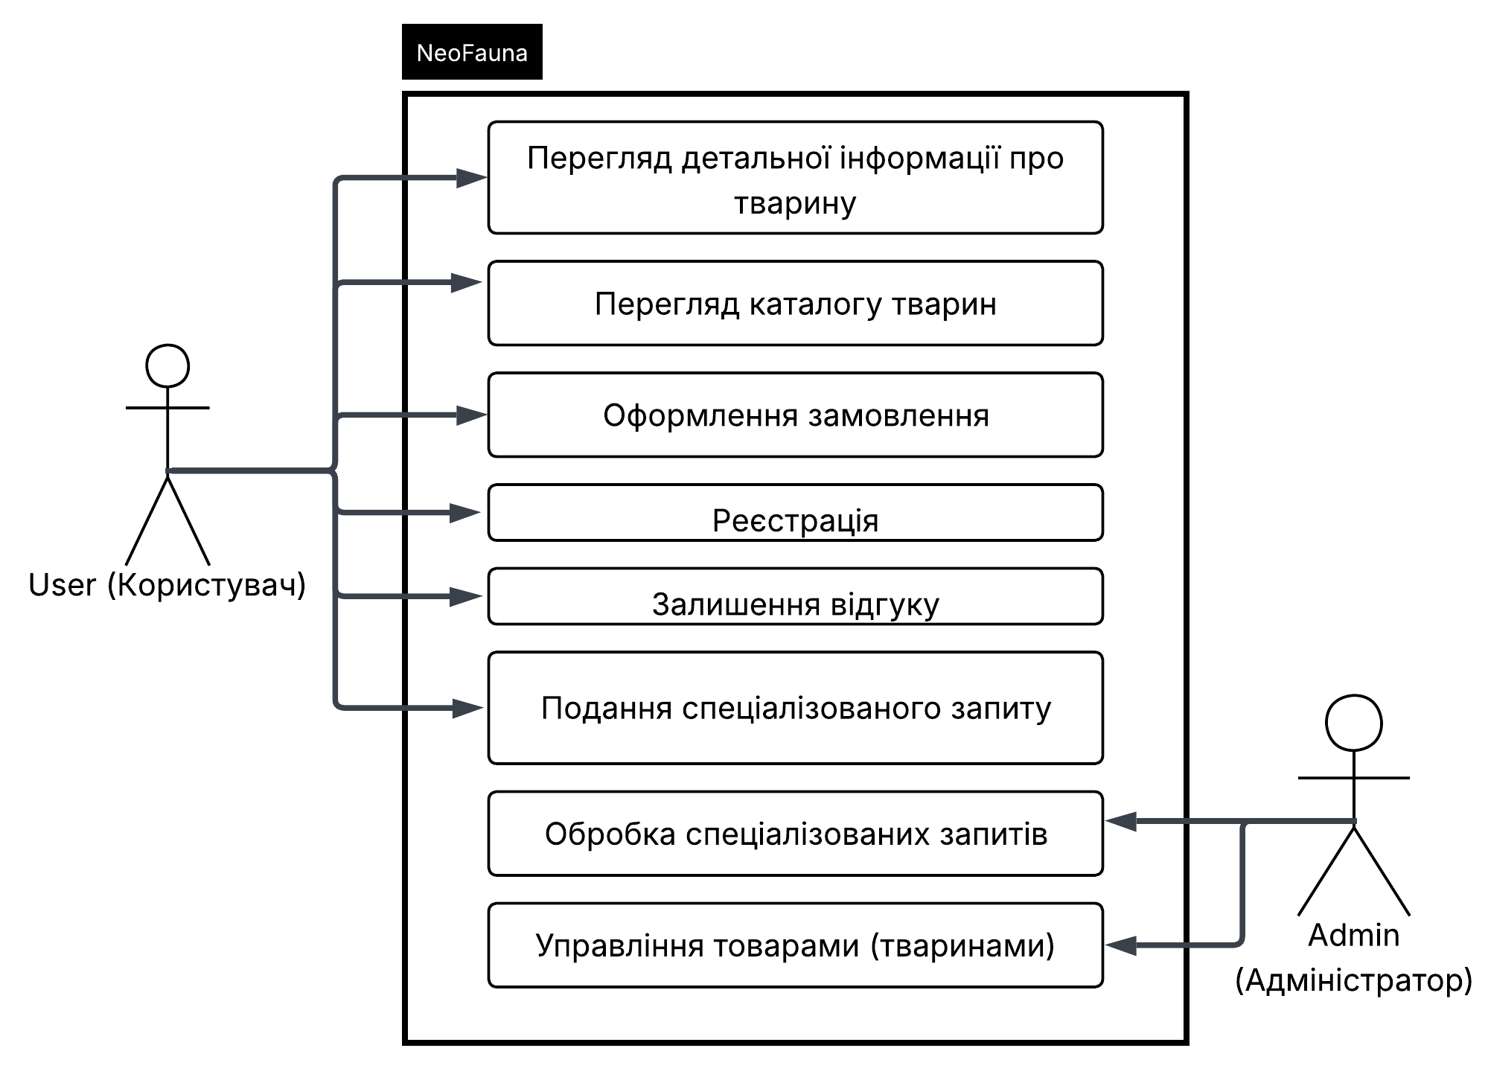
Рисунок 1.6 – Діаграма варіантів використання

Нижче наведено детальний опис кожного варіанта використання у вигляді структурованих сценаріїв (сценарії 1.1 – 1.8), що описують послідовність дій користувача та реакцію системи.

Сценарій 1.1 – Перегляд каталогу тварин

Основна дійова особа: Користувач (user).
Область дії: Підсистема каталогу.
Передумови: Відкриття головної сторінки або сторінки каталогу.
Результати: Користувач отримує доступ до переліку доступних тварин з можливістю фільтрації.
Тригер: Потреба користувача ознайомитися з асортиментом платформи.
Основний успішний сценарій:
1. Користувач переходить до розділу «Каталог».
2. Система відображає список тварин, доступних для придбання.
3. Користувач може застосувати фільтри за типом виду, походженням (сучасний/доісторичний) та іншими параметрами.
4. Система оновлює відображення відповідно до обраних фільтрів.
Розширення (альтернативний сценарій):
2а. Тварини за обраними фільтрами відсутні.
2а.1. Система повідомляє користувача про відсутність результатів.

Після ознайомлення з асортиментом користувач може перейти до більш детального вивчення інформації про конкретну тварину, що описано у сценарії 1.2.

Сценарій 1.2 – Перегляд детальної інформації про тварину

Основна дійова особа: Користувач (user).
Область дії: Підсистема каталогу.
Передумови: Користувач перебуває у каталозі та обрав конкретну тварину.
Результати: Відображення повної інформації про тварину (характеристики, умови утримання, ціна, відгуки).
Тригер: Бажання користувача отримати вичерпні дані перед придбанням.
Основний успішний сценарій:
1. Користувач обирає тварину з каталогу.
2. Система відображає сторінку з детальним описом, фотографіями, характеристиками та ціною.

Для того щоб мати можливість оформлювати замовлення та залишати відгуки, користувачу необхідно створити обліковий запис. Процес реєстрації описано у сценарії 1.3.

Сценарій 1.3 – Реєстрація користувача

Основна дійова особа: Користувач також та неавторизований (user).
Область дії: Підсистема автентифікації.
Передумови: Користувач не має облікового запису.
Результати: Створено новий обліковий запис, користувач автоматично авторизується в системі.
Тригер: Потреба оформити замовлення та залишити відгук.
Основний успішний сценарій:
1. Користувач переходить на сторінку реєстрації.
2. Заповнює обов'язкові поля (ім'я, електронна пошта, пароль).
3. Система перевіряє унікальність електронної пошти.
4. Система створює обліковий запис та авторизує користувача.
5. Користувач перенаправляється на головну сторінку або сторінку, з якої прийшов.
Розширення (альтернативний сценарій):
2а. Електронна пошта вже зареєстрована в системі.
2а.1. Система повідомляє про помилку та пропонує відновити пароль або зайти в систему

Після успішної реєстрації та авторизації користувач отримує доступ до функціоналу оформлення замовлення, що описано у сценарії 1.4.

Сценарій 1.4 – Оформлення замовлення

Основна дійова особа: Користувач (авторизований).
Область дії: Підсистема обробки замовлень.
Передумови: Користувач авторизований та обрав товар для покупки.
Результати: Створено нове замовлення зі статусом «Нове».
Тригер: Бажання придбати обрану тварину.
Основний успішний сценарій:
1. Система додає товар до кошика.
2. Користувач переходить до кошика та підтверджує оформлення замовлення.
3. Система перевіряє наявність необхідних даних (контактна інформація, адреса доставки).
4. Система зберігає замовлення та присвоює йому статус «Нове».
5. Користувач отримує підтвердження про успішне оформлення замовлення.
Розширення (альтернативний сценарій):
2а. Необхідні дані відсутні або неповні.
2а.1. Система пропонує користувачу заповнити обов'язкові поля під час оформлення замовлення.

Після оформлення замовлення користувач отримує інформацію для відстеження доставки, що здійснюється через сторонні логістичні сервіси. Перегляд статусу замовлення реалізується за допомогою відповідного трекінг-номера, який дозволяє відстежувати переміщення тварини на всіх етапах транспортування.

Сценарій 1.5 – Залишення відгуку

Основна дійова особа: Користувач (авторизований).
Область дії: Підсистема відгуків та рейтингів.
Передумови:Користувач придбав тварину (замовлення виконано).
Результати: Відгук збережено та опубліковано на сторінці товару.
Тригер: Бажання поділитися досвідом утримання тварини або оцінити якість обслуговування.
Основний успішний сценарій:
1. Користувач переходить на сторінку придбаного товару.
2. Заповнює форму (текст відгуку, оцінка).
3. Система зберігає відгук та відображає його на сторінці товару.

Для роботи зі спеціалізованими запитами (державні замовлення, термінове прилаштування тварин із зоопарків, запити від біотехнологічних компаній) передбачено окремий лендинг з формою зворотного зв'язку. Цей процес описано у сценарії 1.6.
Сценарій 1.6 – Подання спеціалізованого запиту

Основна дійова особа: Користувач (авторизований).
Область дії: Модуль прийому спеціалізованих запитів (лендинг).
Передумови: Відкриття окремої лендинг-сторінки.
Результати: Запит збережено в базі даних для подальшої ручної обробки адміністратором.
Тригер: Потреба в індивідуальному підборі тварин, терміновому прилаштуванні та інші ситуації.
Основний успішний сценарій:
1. Користувач переходить на лендинг для спеціалізованих запитів.
2. Заповнює форму, вказуючи тип запиту (держзамовлення, запит від зоопарку, пропозиція біотехкомпанії), контактні дані та деталі.
3. Система перевіряє коректність заповнення обов'язкових полів.
4. Система зберігає запит у базі даних та присвоює йому статус «Новий».
5. Користувач отримує повідомлення про те, що його запит прийнято та буде опрацьовано найближчим часом.
Розширення (альтернативний сценарій):
2а. Обов'язкові поля заповнено некоректно.
2а.1. Система повідомляє про помилку та пропонує виправити дані.

Наступна група сценаріїв описує дії адміністратора, який забезпечує наповнення платформи контентом та обробку активності користувачів.

Сценарій 1.7 – Управління товарами (тваринами)

Основна дійова особа: Адміністратор (admin).
Область дії: Адміністративна панель.
Передумови: Адміністратор авторизований та має відповідні права доступу.
Результати: Додано новий товар або оновлено інформацію про існуючий.
Тригер: Необхідність оновлення асортименту платформи.
Основний успішний сценарій:
1. Адміністратор відкриває розділ управління товарами в адміністративній панелі.
2. Обирає дію: додати новий товар, редагувати існуючий або видалити.
3. Заповнює або змінює дані: назва, вид, походження (сучасний/доісторичний), опис, ціна, фотографії, характеристики.
4. Система зберігає внесені зміни та оновлює каталог.

Ефективне управління каталогом є ключовим елементом функціонування платформи, оскільки саме якість, актуальність та повнота представленої інформації безпосередньо впливають на прийняття рішень користувачами. Завдяки централізованому контролю з боку адміністратора забезпечується єдиний стандарт опису тварин, узгодженість характеристик та своєчасне оновлення даних. Це дозволяє підтримувати високий рівень довіри до платформи, а також оперативно реагувати на зміни асортименту та ринкових умов.

Сценарій 1.8 – Обробка спеціалізованих запитів

Основна дійова особа: Адміністратор (admin).
Область дії: Telegram-канал / чат адміністратора.
Передумови: Надходження нового запиту через лендинг-сторінку.
Результати: Запит опрацьовано, з ініціатором встановлено зв'язок.
Тригер: Отримання нового повідомлення в Telegram, сформованого на основі даних із форми лендингу.
Основний успішний сценарій:
1. Адміністратор отримує повідомлення в Telegram із даними запиту.
2. Ознайомлюється зі змістом звернення та контактною інформацією ініціатора.
3. Аналізує потребу (державне замовлення, прилаштування тварин, пропозиція від біотехнологічної компанії тощо).
4. При необхідності зв'язується з ініціатором запиту за наданими контактними даними для уточнення деталей.
5. Після завершення комунікації фіксує результат обробки запиту (поза межами системи).

Обробка спеціалізованих запитів реалізується з використанням спрощеного та ефективного підходу, що передбачає передачу даних із лендингу безпосередньо до адміністратора через зовнішні канали комунікації. Така модель дозволяє оперативно реагувати на запити підвищеної складності, уникнути перевантаження внутрішньої системи додатковою логікою та забезпечити більш гнучку взаємодію з ініціаторами звернень. У результаті підвищується швидкість обробки запитів і якість індивідуального підходу до кожної ситуації.

1.4 Нефункціональні вимоги

У цьому підрозділі визначено нефункціональні вимоги до вебзастосунку NeoFauna, які формують його якісну, технологічну та конкурентну основу. На відміну від функціональних вимог, що описують можливості системи, нефункціональні вимоги визначають рівень її ефективності, надійності та відповідність очікуванням користувачів. Для платформи онлайн-торгівлі рідкісними, екзотичними та доісторичними тваринами ці аспекти є критично важливими, оскільки система працює з унікальними пропозиціями, потребує високого рівня довіри та повинна забезпечувати точне, стабільне й зручне представлення складної інформації.
Нефункціональні вимоги охоплюють ключові параметри якості, зокрема продуктивність, безпеку, зручність використання, надійність і масштабованість, забезпечуючи безперебійну роботу системи та позитивний користувацький досвід. Їх структуроване представлення наведено в таблиці 1.2.

Характеристика якості | Текстовий опис вимоги
Продуктивність | Час відгуку системи при виконанні основних операцій (відкриття каталогу, застосування фільтрів, перегляд детальної інформації про тварину) не повинен перевищувати 3 секунд за стандартного навантаження. Оформлення замовлення та збереження даних мають виконуватись не довше 5 секунд.
Надійність | Система повинна забезпечувати безперервну роботу з рівнем доступності не менше 95% часу. У разі збоїв має бути передбачено механізми резервного збереження даних користувачів, замовлень та відгуків, а також швидке відновлення працездатності без втрати інформації.

Кінець таблиці 1.2
Безпека | Передача даних повинна здійснюватися із застосуванням захищених протоколів (HTTPS). Паролі користувачів мають зберігатися у зашифрованому вигляді. Доступ до адміністративної панелі має бути обмежений авторизованими адміністраторами з використанням додаткових механізмів захисту. Система повинна запобігати несанкціонованому доступу до даних користувачів та замовлень.
Зручність використання (Usability) | Інтерфейс користувача має бути інтуїтивно зрозумілим, адаптивним для різних пристроїв (комп'ютери, планшети, смартфони) та містити логічну навігацію. Особлива увага приділяється зручності перегляду каталогу, роботі з фільтрами та процесу оформлення замовлення. Оскільки платформа підтримує мультимовність (українська, англійська, французька), перемикання мов має бути простим та доступним на всіх сторінках.
Масштабованість | Архітектура системи повинна передбачати можливість розширення функціональності (наприклад, додавання нових типів фільтрів, категорій тварин) та збільшення кількості користувачів без суттєвої зміни структури застосунку. База даних має підтримувати зростання обсягів інформації про тварин, замовлення та відгуки.
Сумісність | Вебзастосунок повинен коректно працювати у сучасних версіях основних браузерів (Google Chrome, Mozilla Firefox, Safari, Microsoft Edge). Інтерфейс має адаптуватися під різні розміри екранів, забезпечуючи зручність використання на мобільних пристроях.

Кінець таблиці 1.2
Підтримуваність | Програмний код має бути структурованим, документованим і відповідати сучасним стандартам розробки для спрощення подальшої модифікації, виправлення помилок та додавання нових функцій. Використання UI-kit забезпечує консистентність інтерфейсу та спрощує внесення змін у дизайн.
Достовірність та цілісність даних | Система повинна забезпечувати валідацію введених даних на всіх етапах (реєстрація, оформлення замовлення, подання спеціалізованих запитів) та запобігати їх втраті або несанкціонованій зміні. Інформація про тварин (особливо для відновлених/доісторичних видів) має бути достовірною, повною та структурованою. У разі виявлення помилок у даних адміністратор повинен мати можливість оперативного виправлення. Відгуки користувачів проходять модерацію для запобігання публікації недостовірної або образливої інформації.
Конфіденційність | Система повинна забезпечувати захист персональних даних користувачів відповідно до вимог законодавства. Збір та обробка інформації здійснюються виключно для забезпечення функціонування платформи (реєстрація, оформлення замовлень, зворотний зв'язок). Дані не передаються третім особам без згоди користувача.

Визначені нефункціональні вимоги формують критерії якості вебзастосунку NeoFauna та забезпечують його стабільну, безпечну і ефективну роботу в умовах реального використання. Врахування цих вимог на етапах проєктування та розробки дозволить створити надійну платформу, що відповідає очікуванням користувачів та забезпечує високий рівень сервісу на ринку рідкісних, екзотичних та доісторичних тварин.

Висновки до розділу 1

У першому розділі кваліфікаційної роботи проаналізовано предметну область ринку рідкісних, екзотичних та доісторичних тварин і визначено особливості взаємодії між приватними покупцями, зоопарками, розплідниками, біотехнологічними компаніями та державними структурами. Виявлено ключові проблеми: фрагментованість інформаційних ресурсів, відсутність уніфікованих стандартів опису тварин і обмежені можливості підбору видів за екологічними та поведінковими параметрами.
У ході аналізу аналогів встановлено, що платформи Animalfarm CZ, Exotic Pets UK, Janda Exotics і PetsExotic не надають відкритого доступу до інформації про наявність і ціни, тоді як Exotic-pets, LAPA, Shipistik, Silent Pets та Ekzotika-Zoo, попри відкритість даних, не забезпечують розширеної фільтрації, не підтримують роботу з доісторичними видами та не мають механізмів обробки спеціалізованих запитів. Це обґрунтовує доцільність розробки вебзастосунку NeoFauna як єдиної платформи з розширеним функціоналом.
На основі проведеного аналізу сформовано функціональні вимоги, що включають реалізацію каталогу з фільтрацією, реєстрацію та авторизацію користувачів, оформлення замовлень, систему відгуків, а також подання спеціалізованих запитів через лендинг із подальшою обробкою через Telegram. Визначено ролі користувача та адміністратора, де адміністратор забезпечує централізоване управління контентом і процесами системи.
Окрім цього, визначено нефункціональні вимоги: продуктивність (час відгуку до 3 секунд), надійність (доступність не менше 95%), безпека (використання HTTPS, шифрування паролів), зручність використання (адаптивний інтерфейс, мультимовність), масштабованість і достовірність даних. Сукупність цих вимог формує основу для подальшого проєктування архітектури та реалізації вебзастосунку NeoFauna.

2 ПЛАНУВАННЯ ПРОГРАМНОГО ПРОЄКТУ

2.1 Оцінювання розміру програмного проєкту

Оцінювання розміру майбутнього програмного забезпечення є важливим етапом планування, оскільки від цього показника залежать подальші розрахунки трудомісткості, тривалості та необхідних ресурсів для виконання розробки. Для оцінювання розміру програмного проєкту вебзастосунку NeoFauna застосовано метод UCP (Use Case Points), який базується на аналізі акторів та варіантів використання системи.
На рисунку 1.1 попереднього розділу представлено діаграму варіантів використання, створену для вебзастосунку NeoFauna. На діаграмі зображено двох акторів, які взаємодіють із системою: користувач (user) та адміністратор (admin).
На основі аналізу їхніх ролей:
- Користувач (user) – взаємодіє з системою через веб-інтерфейс, виконує перегляд каталогу, реєстрацію, оформлення замовлень, залишення відгуків та подання спеціалізованих запитів. Тип взаємодії: складний (GUI), вага: 3.
- Адміністратор (admin) – має розширений функціонал, взаємодіє з системою через графічний інтерфейс (адміністративну панель), керує товарами, обробляє замовлення та спеціалізовані запити, здійснює модерацію контенту та управління користувачами. Тип взаємодії: складний, вага: 3.
Оскільки всі взаємодії виконуються через веб-інтерфейс, кожен актор відноситься до категорії складних, що відповідає вазі 3 згідно методики UCP. Таким чином, нескоректована оцінка акторів (UAW – Unadjusted Actor Weight) розраховується за формулою:

$UAW=ΣWi$ (2.1)

де Wi — вага кожного актора. I на основі формули (2.1) та даних в табл. 2.1 пораховано.
$$UAW = 3 + 3 = 6$$

У системі реалізовано низку ключових варіантів використання, що забезпечують роботу вебзастосунку (відповідно до сценаріїв 1.1–1.8, описаних у підрозділі 1.3):
- Перегляд каталогу тварин (Сценарій 1.1)
- Перегляд детальної інформації про тварину (Сценарій 1.2)
- Реєстрація користувача (Сценарій 1.3)
- Оформлення замовлення (Сценарій 1.4)
- Залишення відгуку (Сценарій 1.5)
- Подання спеціалізованого запиту (Сценарій 1.6)
- Управління товарами (тваринами) (Сценарій 1.7)
- Обробка спеціалізованих запитів (Сценарій 1.8)
Для визначення складності кожного сценарію використано підхід за кількістю транзакцій (неподільних операцій), який рекомендовано методикою UCP. Результати класифікації та визначення вагових коефіцієнтів наведено в табл. 2.1.

Таблиця 2.1 – Визначення типів варіантів використання
Варіант використання | Кількість транзакцій | Тип варіанту використання | Вага
Перегляд каталогу тварин | 3 | Середній | 10
Перегляд детальної інформації | 1 | Простий | 5
Реєстрація користувача | 3 - 4 | Середній | 10
Оформлення замовлення | 4 | Середній | 10
Залишення відгуку | 2 | Простий | 5
Подання спеціалізованого запиту | 3 | Середній | 10
Управління товарами | 4 | Середній | 10
Обробка спеціалізованих запитів | 3 | Середній | 10

Отже, нескоректована вага варіантів використання (UUCW – Unadjusted Use Case Weight) розраховується за формулою:

$UUCW=ΣсW$ (2.2)

На основі табл. 2.2 та формули (2.2), де cW це вага кожного варіантів використання.

UUCW = 5 + 10 + 15 + 5 + 10 + 10 + 15 = 70

Розрахунок базових точок сценаріїв. Базова кількість точок сценаріїв визначається за формулою (2.3):

$UCP = UAW + UUCW$ (2.3)

Підставиви значення з формул (2.1) та (2.2), можна розрахувати базові точки сценаріїв за формулою (2.3).

UCP = 6 + 70 = 76

На основі аналізу вимог до проєкту та функціональних характеристик системи були визначені значення технічних факторів T1–T13. Усі оцінки виконано за шкалою 0–5, де 0 – відсутність впливу, 5 – сильний вплив. Результати наведено в табл. 2.2.

Таблиця 2.2 – Оцінювання технічних факторів
Фактор | Опис | Вага | Обґрунтування оцінки | Оцінка
T1 | Розподіленість системи | 2 | Система не використовує розподілених обчислень, працює на одному сервері | 0
T2 | Час відгуку | 1 | Операції перегляду каталогу та оформлення замовлення вимагають швидкої відповіді (до 3-5 с) | 4
T3 | Ефективність кінцевого користувача | 1 | Інтерфейс має бути інтуїтивно зрозумілим, зручним, з адаптивним дизайном | 4
T4 | Складність обробки | 1 | Наявні алгоритми фільтрації за біологічними та екологічними параметрами, але не надто ресурсомісткі | 2
T5 | Фокус на повторному використанні коду | 1 | Використання UI-kit та типових компонентів Spring Boot сприяє повторному використанню | 3
T6 | Простота інсталяції | 0.5 | Вебзастосунок встановлюється на сервер, потрібна початкова конфігурація | 3
T7 | Простота використання | 0.5 | Висока вимога до юзабіліті, особливо для мультимовного інтерфейсу | 4

Кінець таблиці 2.2
T8 | Портативність | 2 | Система працює на веб-сервері, але має бути переносимою між платформами Java | 2
T9 | Простота змін | 1 | Архітектура Spring Boot дозволяє легко вносити зміни | 3
T10 | Паралельні обчислення | 1 | Паралельні обробки не використовуються | 0
T11 | Засоби захисту | 1 | Використовуються механізми авторизації та шифрування HTTPS | 3
T12 | Доступ до третьої сторони | 1 | Інтеграція з Telegram для сповіщень адміністратора | 2
T13 | Потреби в спеціальному навчанні | 1 | Користувачам достатньо інструкції, адміністратор потребує базового навчання | 2

Розрахунок “Tfactor”, як суму добутків вагових коефіцієнтів та оцінок для кожного з технічних факторів визначається за формулою (2.4):

$TFactor =Σk(Wk ⋅ Ok)$ (2.4)

Підставивши значення, можна розрахувати “Tfactor” за формулою (2.4).

$$TFactor =0,6+(0,01 ⋅ TFactor)=0,6+0,325=0,925$$

Таблиця 2.3 – Оцінювання зовнішніх факторів F1 – F8
Фактор | Опис | Вага | Обґрунтування оцінки | Оцінка
F1 | Знайомство з процесом розробки | 1.5 | Досвід роботи з веб-системами на Java Spring Boot середній | 3
F2 | Досвід подібних проєктів | 0.5 | Аналогічні проєкти частково виконувались | 2

Кінець таблиці 2.3
F3 | Досвід об'єктно-орієнтованої розробки | 1 | Є досвід роботи з ООП, Java | 4
F4 | Досвідченість провідного аналітика | 0.5 | Вимоги системи детально опрацьовано | 3
F5 | Мотивація | 1 | Висока, оскільки проєкт є дипломною роботою | 5
F6 | Стабільність вимог | 2 | Вимоги можуть частково змінюватися | 2
F7 | Часткова зайнятість працівників | -1 | Розробник працює над одним проєктом | 5
F8 | Складність мови програмування | -1 | Використовується Java + Spring Boot + Hibernate | 3

Розрахунок “Efactor”, як jбчислення оцінки фактору оточення визначається за формулою (2.5):

$EFactor =Σl(Wl ⋅ Okl)$ (2.5)

Підставивши значення, можна розрахувати “Efactor” за формулою (2.5).

$$EFactor =1,4+(-0,03 ⋅ EFactor)=1,4-0,36=1,04$$

Обчислюємо результуючу оцінку “AUCP” за формулою (2.6) та підставивши значення, можна розрахувати “Efactor”:

$AUCP=UCP⋅TCF⋅EF=76⋅0,925⋅1,04=73,11$ (2.6)

Згідно з методикою UCP, для визначення трудомісткості використовується коефіцієнт продуктивності (PF). Його значення залежить від кількості зовнішніх факторів (F1–F8), оцінка яких перевищує 3. У нашому випадку фактори F1, F3, F5, F7 мають оцінку >3, що становить 4 фактори. Для таких проєктів рекомендується коефіцієнт продуктивності 28 людино-годин на одну точку UCP. Тоді загальна трудомісткість розробки (T) розраховується за формулою (2.7):

$T=AUCP ⋅ PF=73 ⋅ 28=2044 людино-годин$ (2.7)

Отримуємо приблизну оцінку часу 2044 годин, які необхідно для завершення проєкту.

2.2 Планування виконання робіт

Планування виконання робіт є необхідним етапом розробки програмної системи, оскільки дозволяє структурувати процес створення, визначити послідовність етапів, їх тривалість та взаємозалежність. План виконання робіт сформовано з урахуванням результатів оцінювання трудомісткості, отриманих у підрозділі 2.1 (2044 людино-години), а також специфіки вебзастосунку NeoFauna для онлайн-торгівлі рідкісними, екзотичними та доісторичними тваринами.
Структура декомпозиції робіт (WBS – Work Breakdown Structure) являє собою ієрархічну модель, що ділить весь проєкт на менші, керовані компоненти. Кожен елемент WBS відповідає конкретному результату або набору дій, що мають завершитися у визначені строки. Нижче наведено детальний опис робіт, що складають проєкт:
- Аналіз предметної області та існуючих рішень. На цьому етапі проводиться дослідження ринку рідкісних, екзотичних та доісторичних тварин, аналізуються потреби різних категорій учасників: приватних покупців, зоопарків, розплідників, біотехнологічних компаній та державних структур. Вивчаються аналоги (Exotic-pets, LAPA, Shipistik, Silent Pets, Ekzotika-Zoo) та визначаються їх недоліки. Результат – документ з описом предметної області, ключових проблем та вимог.
- Формування вимог до системи. Визначаються функціональні можливості майбутнього застосунку: реєстрація та авторизація, каталог з розширеною фільтрацією (за типом виду, походженням (сучасний/доісторичний), кліматичними параметрами), оформлення замовлень, система відгуків, подання спеціалізованих запитів через лендинг, адміністративна панель для управління товарами та обробки замовлень. Формується специфікація вимог. Етап залежить від роботи 1.
- Проєктування архітектури програмного забезпечення. Розробляється архітектурна модель системи: модуль каталогу, модуль автентифікації, модуль обробки замовлень, модуль відгуків, модуль прийому спеціалізованих запитів, адміністративна панель, модуль інтеграції з Telegram. Вибираються технології (Java Spring Boot, Hibernate, REST API), проєктується структура бази даних (сутності: користувачі, тварини, замовлення, відгуки, запити), визначаються механізми взаємодії компонентів. Результатом є архітектурні діаграми та технічне завдання для розробки. Робота залежить від етапу 2.
- Розробка UI/UX дизайну. Створюється дизайн інтерфейсу користувача з використанням UI-kit у стилях неоморфізму та мінімалізму. Розробляються макети всіх сторінок: головна, «Про нас», каталог, кошик, оформлення замовлення, реєстрація, вхід, контакти, а також окремий лендинг для спеціалізованих запитів. Забезпечується адаптивність для різних пристроїв та підтримка мультимовності (українська, англійська, французька). Результат – повний комплект макетів та UI-kit для передачі у розробку. Робота залежить від етапу 2.
- Програмна реалізація бекенд-частини. Виконується розробка серверної логіки на Java Spring Boot: створення моделей даних, реалізація REST API, налаштування Hibernate для роботи з базою даних, реалізація бізнес-логіки (реєстрація, авторизація, обробка замовлень, фільтрація товарів, збереження відгуків, обробка спеціалізованих запитів з відправкою в Telegram). Етап залежить від архітектури (робота 3).
- Програмна реалізація інтерфейсу користувача. На основі розробленого дизайну створюється фронтенд-частина: реалізуються сторінки каталогу з фільтрацією, кошик, форми реєстрації та авторизації, оформлення замовлення, лендинг для спецзапитів. Забезпечується інтеграція з бекендом через REST API, підтримка мультимовності та адаптивність. Використовується розроблений UI-kit для консистентності інтерфейсу. Робота залежить від етапів 4 (дизайн) та 5 (бекенд).
- Інтеграція підсистем. Об'єднання бекенду та інтерфейсу користувача в єдину систему. Перевіряється коректність взаємодії модулів, обробка помилок, синхронізація даних, робота API. Залежить від завершення етапів 5 та 6.
- Наповнення бази даних. Створюються або імпортуються початкові дані: категорії тварин, характеристики, тестові товари (включаючи доісторичні види – мамонти, додо тощо). Цей етап не має жорстких залежностей і може виконуватися паралельно з іншими, але бажано до початку тестування.
- Тестування програмного забезпечення. Виконується перевірка функціональності, розробка та виконання тест-кейсів, unit-тестування, інтеграційне тестування, пошук і усунення помилок. Перевіряється відповідність функціональним та нефункціональним вимогам. Тестування можливе лише після інтеграції підсистем та наявності наповнення даних (залежить від 7 і 8).
- Підготовка документації. Створюються інструкції користувача, технічна документація, опис API, інструкції для адміністратора, оформлюються матеріали кваліфікаційної роботи. Робота залежить від завершення основних етапів розробки (3, 5, 6).
- Управління проєктом. Планування, контроль виконання, моніторинг ризиків, координація робіт. Виконується протягом усього життєвого циклу проєкту.
У таблиці 2.4 наведено перелік робіт з їх тривалістю (у днях) та попередниками (залежностями). Тривалість робіт визначено на основі розрахованої трудомісткості (2044 людино-години) з урахуванням того, що над проєктом працює один розробник із середнім навантаженням 8 годин на день.

Таблиця 2.4 – Характеристики робіт проєкту
Номер роботи | Назва роботи | Тривалість (дні) | Попередники
1 | Аналіз предметної області та аналогів | 10 | -
2 | Формування вимог до системи | 5 | 1
3 | Проєктування архітектури ПЗ | 10 | 2
4 | Розробка UI/UX дизайну | 15 | 2
5 | Програмна реалізація бекенду | 40 | 3
6 | Програмна реалізація інтерфейсу | 30 | 4,5
7 | Інтеграція підсистем | 10 | 5,6
8 | Наповнення бази даних | 5 | -
9 | Тестування програмного забезпечення | 15 | 7,8
10 | Підготовка документації | 10 | 3,5,6
11 | Управління проєктом | протягом всього проєкту | -

Для календарного планування було побудовано діаграму Гантта (рис. 2.1).

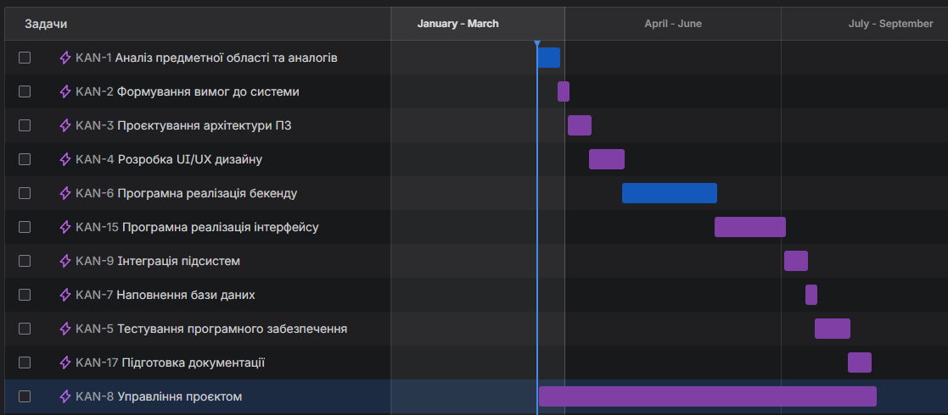
На рисунку 2.1 показано результат побудови діаграми Гантта для проєкту NeoFauna.
Аналіз діаграми Гантта дозволяє визначити загальну тривалість проєкту та виявити критичний шлях – послідовність робіт, які не мають резервів часу і будь-яка затримка в яких призведе до збільшення загального терміну розробки. Критичний шлях проєкту NeoFauna складають роботи: 1 → 2 → 3 → 5 → 7 → 9. Загальна тривалість критичного шляху становить 90 днів (10 + 5 + 10 + 40 + 10 + 15). З урахуванням того, що роботи 4, 6, 8, 10 можуть виконуватися паралельно з деякими етапами, загальна тривалість проєкту також становить 90 днів (приблизно 18 тижнів або 4,5 місяці).

2.3 Аналіз ризиків

Під час розробки вебзастосунку NeoFauna існують ризики, що можуть вплинути на строки виконання, якість результату та стабільність роботи системи. Для аналізу критичних ризиків застосовано метод діаграм Ішикави, що дає змогу структуровано визначити причини, встановити їх взаємозв'язки та виділити ключові чинники впливу.
На основі результатів оцінювання трудомісткості (підрозділ 2.1) та планування виконання робіт (підрозділ 2.2) було ідентифіковано основні ризики проєкту, з яких для поглибленого аналізу обрано два найбільш критичні:
- Неповнота або неточність вимог до функціоналу роботи з доісторичними видами тварин;
- Недооцінка трудомісткості і порушення строків розробки.

2.3.1 Аналіз ризику «неповнота або неточність вимог до функціоналу роботи з доісторичними видами тварин». Даний ризик є одним із найбільш поширених у розробці програмного забезпечення і має підвищену критичність для проєкту NeoFauna, що зумовлено новизною сегмента доісторичних видів та відсутністю усталених стандартів їх опису, утримання і документування. Нечіткість вимог може призвести до переробки функціональних модулів, змін у структурі бази даних і, як наслідок, до збільшення витрат часу та ресурсів на пізніх етапах. На основі діаграми Ішикави (рис. 2.2) виокремлено ключові групи причин:
Людські фактори:
- Відсутність досвіду роботи з доісторичними видами
- Недостатня компетентність у біотехнологічній галузі
- Оптимістичне спрощення складності вимог
Методи збору вимог:
- Відсутність усталених стандартів опису відновлених видів
- Невикористання прототипування для уточнення характеристик
- Неповний аналіз наукових джерел
Комунікація та документація:
- Нечітко визначені характеристики доісторичних видів (клімат, середовище, поведінка)
- Незрозуміло, як саме користувач буде шукати/фільтрувати дані
- Відсутність консультацій з експертами-біологами
Зовнішні/технічні фактори:
- Відсутність реальних прикладів існуючих рішень для доісторичних видів
- Швидка зміна наукових даних про поведінку відновлених тварин
- Невизначеність правового статусу таких тварин
Найбільш критичними чинниками є відсутність уніфікованих стандартів опису доісторичних тварин, нечітко визначені характеристики (клімат, середовище, поведінка) та незрозумілість механізмів пошуку/фільтрації даних для користувача.

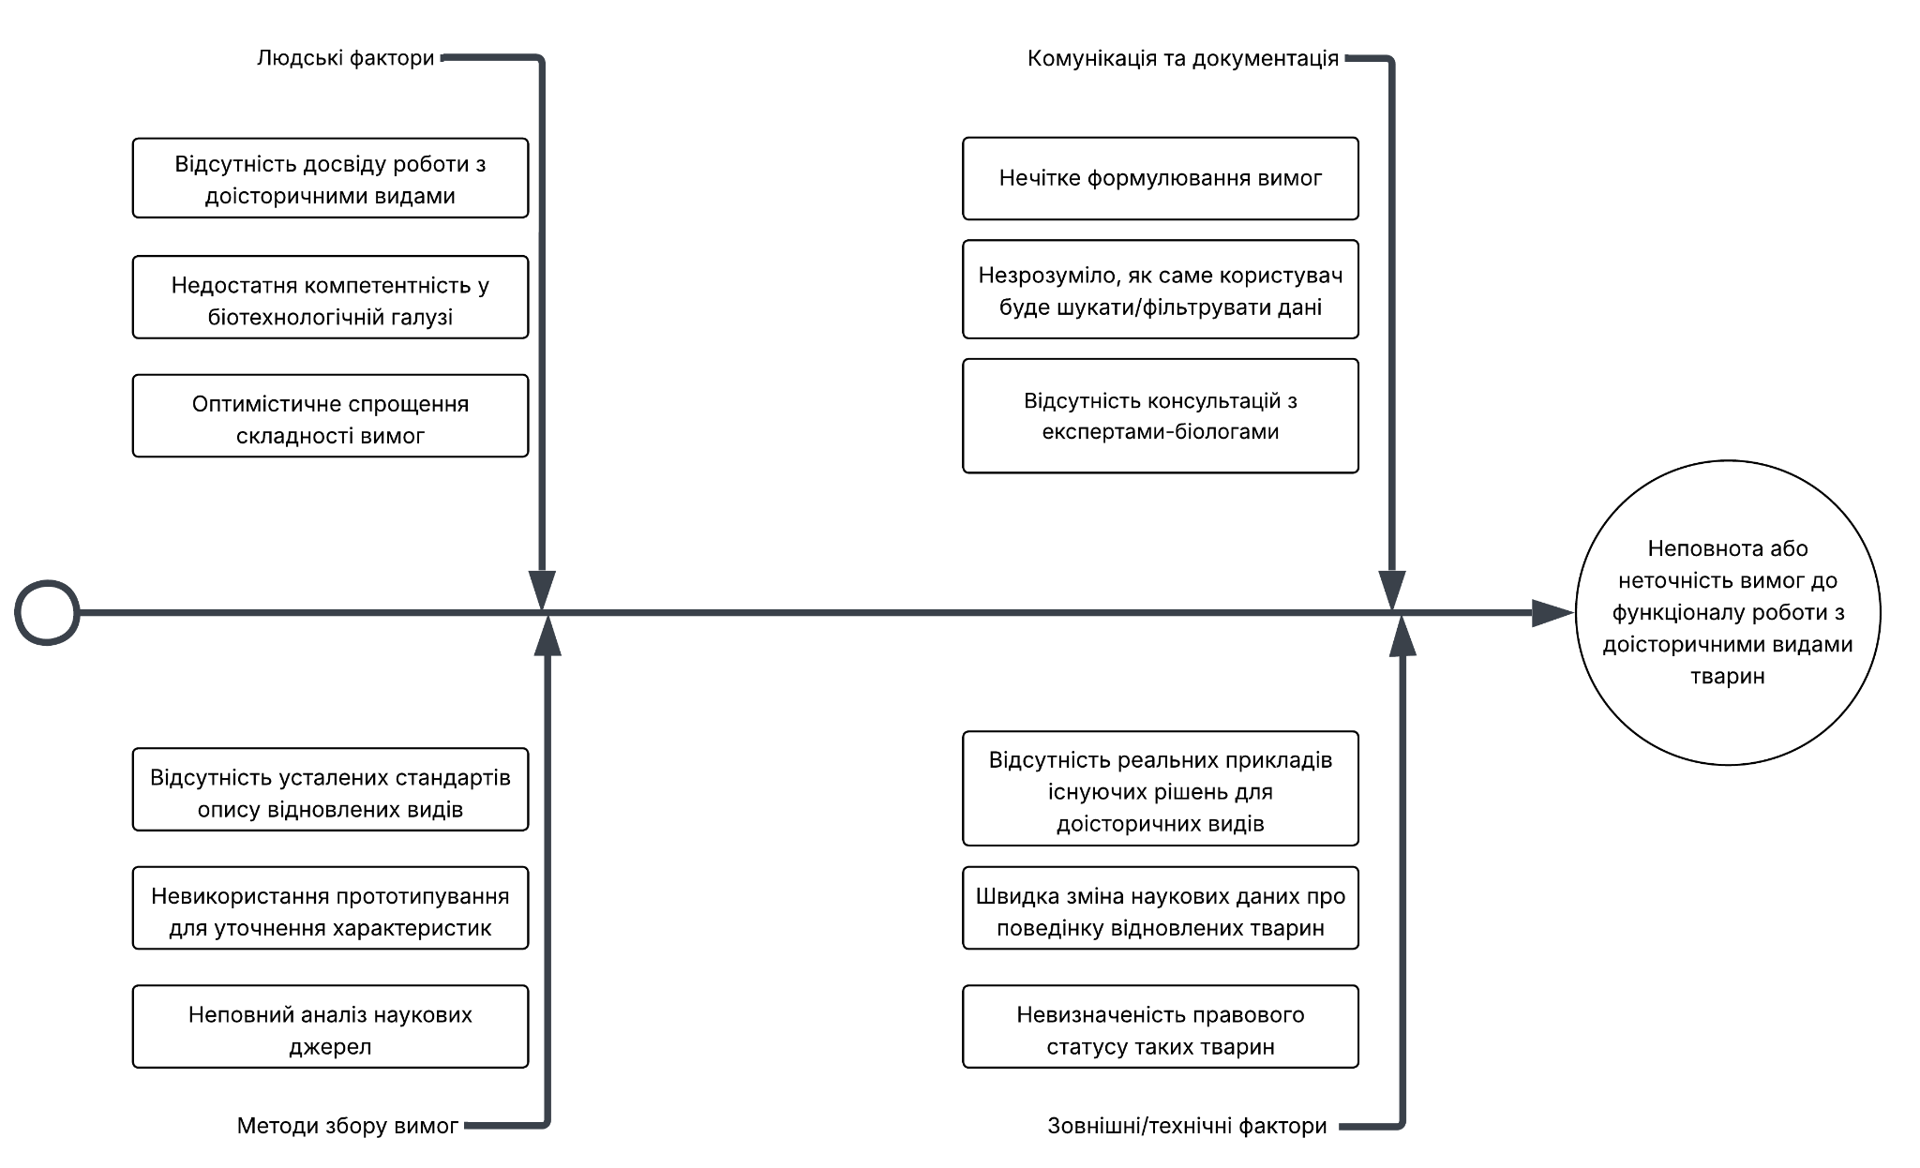
Рисунок 2.2 – Діаграма Ішикави для ризику «Неповнота або неточність вимог до функціоналу роботи з доісторичними видами тварин»

2.3.2 Аналіз ризику «недооцінка трудомісткості і порушення строків розробки». Даний ризик є одним із ключових для проєкту та пов'язаний із можливими помилками в оцінюванні обсягу робіт і часових витрат. Згідно з розрахунками підрозділу 2.1, загальна трудомісткість становить 2044 людино-години, а тривалість проєкту за діаграмою Гантта — 90 днів. В умовах індивідуальної розробки ризик посилюється через відсутність можливості перерозподілу навантаження. На основі діаграми Ішикави (рис. 2.3) виокремлено ключові групи причин:
Людські фактори:
- Оптимістичні оцінки тривалості робіт
- Недооцінка складності розширеної фільтрації
- Схильність до перфекціонізму на ранніх етапах
Планування та управління:
- Відсутність резерву часу
- Недостатня деталізація структури декомпозиції робіт
- Відсутність проміжних контрольних точок
Технічні аспекти (складні частини):
- Складність реалізації розширеної фільтрації:
  - складні SQL-запити (багато параметрів: клімат, тип, період)
  - можливі проблеми з продуктивністю
  - важко зробити гнучкий і зручний пошук
- Проблеми інтеграції з Telegram API:
  - затримки або помилки при відправці повідомлень
  - обмеження API (rate limits)
  - складність налаштування webhook
- Помилки при реалізації мультимовності:
  - складність перекладу специфічних термінів
  - дублювання логіки або даних
  - помилки відображення різними мовами
Організаційні фактори:
- Індивідуальна розробка (один розробник):
  - відсутність code review
  - немає можливості перерозподілу задач
  - ризик зупинки роботи при складних проблемах
- Недостатнє тестування:
  - пропуск помилок у логіці
  - відсутність покриття тестами складних сценаріїв
Найбільш суттєвими чинниками є складність реалізації розширеної фільтрації (складні SQL-запити, проблеми продуктивності), технічні складнощі інтеграції з Telegram та забезпечення мультимовності, а також відсутність резерву часу та індивідуальний характер розробки.

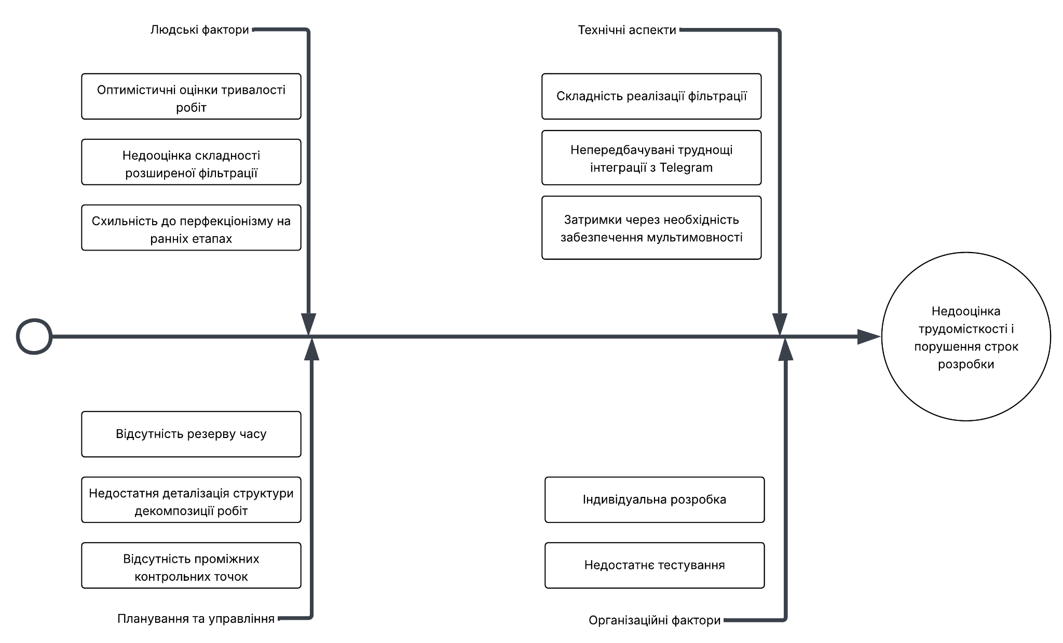
Рисунок 2.3 – Діаграма Ішикави для ризику «Недооцінка трудомісткості і порушення строк розробки»

2.3.3 Аналіз додаткових ризиків. Крім розглянутих вище критичних ризиків, у процесі планування було ідентифіковано додаткові ризики:

Технічні ризики:
- Проблеми з проєктуванням бази даних:
  - неправильна структура таблиць
  - складність зберігання характеристик (багато параметрів)
  - потреба в переробці БД на пізніх етапах
- Низька продуктивність системи:
  - повільні запити при великій кількості даних
  - навантаження при складній фільтрації
- Відсутність або обмеженість даних про доісторичні види:
  - складність наповнення бази
  - неповні або неточні характеристики
Організаційні ризики:
- Зміна вимог під час розробки:
  - додавання нових функцій (наприклад, нові фільтри)
  - зміни в логіці системи
- Помилки інтеграції між компонентами системи:
  - backend ↔ frontend
  - API ↔ база даних
2.3.4 Стратегії реагування на найбільш впливові ризики. Після проведеної ідентифікації та аналізу ключових ризиків проєкту необхідно сформувати відповідні стратегії реагування. Обрані дії мають бути адекватними рівню загрози, економічно обґрунтованими, здійсненними в рамках індивідуального проєкту та синхронізованими з іншими плановими активностями.

2.3.4.1 Реагування на ризик «неповнота або неточність вимог до функціоналу роботи з доісторичними видами тварин». Для даного ризику обрано стратегію зниження, оскільки повне його уникнення в умовах новизни сегмента є неможливим. Заплановані заходи включають:
- детальне опрацювання вимог до характеристик доісторичних тварин (кліматичні параметри, середовище, поведінка) із залученням наукової літератури;
- прототипування механізмів пошуку/фільтрації для уточнення зручності користувацького інтерфейсу;
- використання додаткових сценаріїв використання для виявлення прогалин у вимогах;
- створення проміжних моделей (діаграми класів, діаграми діяльності) для візуалізації роботи з доісторичними видами;
- регулярний перегляд та уточнення вимог на контрольних точках проєкту.
2.3.4.2 Реагування на ризик «недооцінка трудомісткості і порушення строків розробки». Для даного ризику, що має найбільший вплив на строки проєкту (2044 людино-години, 90 днів за діаграмою Гантта), обрано стратегію ухилення. Основні заходи включають:
- збільшення резерву часу в критичних точках графіка (роботи критичного шляху: аналіз → вимоги → архітектура → бекенд → інтеграція → тестування);
- використання проміжних контрольних точок для оцінки виконання;
- точніше деталювання складних робіт у структурі декомпозиції робіт (WBS), особливо робіт, пов'язаних з реалізацією розширеної фільтрації, інтеграцією з Telegram та мультимовністю;
- включення буферів до діаграми Гантта та проведення регулярного коригування плану в разі виявлення відхилень;
- завчасне дослідження оптимальних підходів до побудови складних SQL-запитів для фільтрації, оптимізація продуктивності на етапі проєктування;
- модульна архітектура для ізоляції складних компонентів (фільтрація, Telegram API, мультимовність).
2.3.4.3 Реагування на додаткові ризики. Для ризику «проблеми з проєктуванням бази даних» обрано стратегію зниження шляхом ретельного проєктування нормалізованої структури таблиць на ранніх етапах, використання гнучкої схеми для зберігання багатоваріантних характеристик тварин (наприклад, окрема таблиця «характеристики» зі зв'язком «ключ-значення»).
Для ризику «низька продуктивність системи» обрано стратегію зниження через оптимізацію SQL-запитів, індексування полів, за якими часто відбувається фільтрація, та завчасне тестування продуктивності на тестових наборах даних.
Для ризику «відсутність або обмеженість даних про доісторичні види» обрано стратегію прийняття з постійним моніторингом наукових публікацій та консультаціями з фахівцями у галузі біотехнологій.
Для ризику «зміна вимог під час розробки» обрано стратегію зниження шляхом застосування гнучкої архітектури, що дозволяє додавати нові фільтри без зміни основної логіки.
Для ризику «помилки інтеграції між компонентами» обрано стратегію зниження через використання чітко специфікованого REST API, контрактів між backend та frontend, а також проведення інтеграційного тестування.

2.3.5 Зведена таблиця ризиків проєкту

Для систематизації результатів аналізу всі виявлені ризики, їх ймовірність, наслідки та заходи реагування наведено у таблиці 2.5.

Таблиця 2.5 – Аналіз ризиків проєкту NeoFauna
Ризик | Тип | Ймовірність | Наслідки | Стратегія реагування | Заходи мінімізації
Неповнота або неточність вимог до функціоналу доісторичних видів | Технічний | Середня | Переробка модулів, зміна структури БД | Зниження | Детальне опрацювання вимог, прототипування фільтрів, залучення наукової літератури
Недооцінка трудомісткості і порушення строків | Організаційний | Середня | Затримка здачі проєкту | Ухилення | Резерв часу, контрольні точки, буфери, деталізація складних робіт
Складність реалізації розширеної фільтрації | Технічний | Середня | Затримки, низька продуктивність | Зниження | Оптимізація SQL, індексація, попереднє проєктування
Проблеми з проєктуванням бази даних | Технічний | Середня | Переробка БД на пізніх етапах | Зниження | Нормалізація, гнучка схема для характеристик
Низька продуктивність системи | Технічний | Низька | Повільна робота каталогу | Зниження | Оптимізація запитів, індексація, тестування

Кінець таблиці 2.5
Проблеми інтеграції з Telegram API | Технічний | Низька | Втрата сповіщень адміністратора | Прийняття | Дублювання через e-mail, обробка помилок
Помилки при реалізації мультимовності | Технічний | Низька | Помилки відображення | Зниження | Модульна архітектура локалізації
Індивідуальна розробка (один розробник) | Організаційний | Середня | Зупинка роботи при складних проблемах | Ухилення | Ретельне планування, резерв часу, детальне тестування
Недостатнє тестування | Організаційний | Низька | Пропуск помилок у логіці | Зниження | Unit-тести, інтеграційне тестування
Відсутність актуальних даних про доісторичні види | Технічний | Низька | Неповне наповнення каталогу | Прийняття | Використання наукових публікацій, консультації
Зміна вимог під час розробки | Організаційний | Середня | Додаткові витрати часу | Зниження | Гнучка архітектура, модульність
Помилки інтеграції компонентів | Технічний | Середня | Некоректна робота системи | Зниження | Чіткі контракти API, інтеграційне тестування

Висновок до розділу 2

У другому розділі кваліфікаційної роботи було виконано комплексне планування програмного проєкту вебзастосунку NeoFauna, що включало оцінювання його розміру, визначення трудомісткості, побудову детального календарного плану робіт та аналіз ризиків.
На основі методу UCP (Use Case Points) з використанням діаграми варіантів використання, акторів (користувач та адміністратор) та визначених технічних і зовнішніх факторів було отримано числову оцінку обсягу проєкту. Розрахована загальна трудомісткість розробки становить 2044 людино-години, що дало змогу обґрунтувати часові межі реалізації основних етапів.
За результатами декомпозиції робіт сформовано структуру WBS, визначено послідовність виконання етапів, їх тривалість та залежності. Побудована діаграма Гантта дозволила візуалізувати календарний план проєкту, встановити критичний шлях (роботи 1 → 2 → 3 → 5 → 7 → 9) та визначити загальну тривалість розробки — 90 днів. Такий підхід забезпечив формування цілісного та обґрунтованого плану організації робіт, необхідного для своєчасної реалізації проєкту.
Додатково проведено аналіз ризиків, пов’язаних з технічними та організаційними чинниками. За допомогою діаграм Ішикави визначено найбільш критичні загрози: неповнота вимог до функціоналу роботи з доісторичними видами тварин та недооцінка трудомісткості з порушенням строків розробки. Для кожного з виявлених ризиків запропоновано ефективні стратегії реагування (зниження, ухилення) та конкретні заходи мінімізації, що дозволяють знизити ймовірність їх виникнення або зменшити негативні наслідки.
Отримані результати дозволяють зробити висновок, що реалізація проєкту вебзастосунку NeoFauna є технічно та організаційно обґрунтованою, а запропонований план робіт забезпечує можливість своєчасного та якісного створення програмної системи.

3 ПРОЄКТУВАННЯ ВЕБЗАСТОСУНКУ

3.1 Проєктування інтерфейсу користувача

Проєктування інтерфейсу вебзастосунку NeoFauna виконувалося як створення повноцінної дизайн-системи, що поєднує функціональний прагматизм із візуальним футуризмом. Основним завданням було сформувати естетику «цифрового преміуму» — глибокий чорний фон, неоморфні елементи, велика кількість «повітря» (negative space), що підкреслює цінність рідкісних біологічних активів. Усі макети розроблялися в графічному редакторі Figma. Процес створення макетів складався з декількох етапів:
- Перед початком дизайну було проведено дослідження загального ринку онлайн-торгівлі тваринами, проаналізовано сучасні тренди UX/UI та виявлено відсутність якісних, технологічних рішень. На основі цього сформовано власну візуальну мову, що балансує між жорстким техно-стилем (сітки, QR-коди, технічні параметри) та органічними формами (неоморфізм, зображення тварин). Ключовим елементом, що об’єднує систему, виступає символ жолудя — візуальний маркер, інтегрований у всі сценарії взаємодії. Він виконує функцію когнітивного якоря та підсилює цілісність інтерфейсу.
- Розробка прототипу на папері. На цьому етапі було визначено загальну структуру сторінок, розташування ключових блоків (каталог, фільтри, кошик, форми реєстрації та входу, лендинг для спеціалізованих запитів) та основні сценарії навігації. Паперове прототипування дозволило швидко перевірити логіку взаємодії та внести корективи до початку цифрового дизайну.
- На основі затвердженого прототипу було розроблено UI-kit — набір уніфікованих компонентів інтерфейсу, що забезпечують візуальну та функціональну консистентність. UI-kit включав:
  - типографіку — шрифти Roboto (для заголовків та акцентних елементів) та Noto Sans (для основного тексту), із визначеними розмірами та насиченістю;
  - кольорову палітру — основний фон чорний (#000000), всі інтерактивні елементи та картки виконані білим кольором (#FFFFFF), декоративні акценти — із використанням лінійного градієнта від темно-сірого до чорного;
  - елементи форм — поля введення, кнопки, перемикачі, чекбокси, оформлені відповідно до стилю неоморфізму;
  - компоненти навігації — меню, пагінація;
  - картки товарів, модальні вікна, повідомлення про помилки;
  - сітку та систему відступів — строга 8-піксельна сітка, що формує математично узгоджену систему пропорцій, ритм інтерфейсу та знижує когнітивне навантаження.
На базі UI-kit було розроблено детальні макети для всіх типів сторінок, передбачених специфікацією:

Рисунок 3.1 – «Головна» сторінка.

Рисунок 3.2 – «Про нас» сторінка.

Рисунок 3.3 – «Каталог» сторінка із фільтрацією.

Рисунок 3.4 – «Кошик» сторінка.

Рисунок 3.5 – «Оформлення замовлення» сторінка для авторизованого користувача.

Рисунок 3.6 – «Оформлення замовлення» сторінка для гостя.

Рисунок 3.7 – «Реєстрація» сторінка.

Рисунок 3.8 – «Вхід» сторінка.

Рисунок 3.9 – «Контактна інформація» сторінка.

Усі макети створено з урахуванням адаптивності для різних пристроїв. Після чого завершення макетів для української мови було виконано їх адаптацію для англійської та французької мов. Для кожної мови створено окремі версії сторінок, що враховують довжину текстових рядків, особливості форматування дат, чисел та валют. Такий підхід дозволив забезпечити коректне відображення інтерфейсу для всіх цільових аудиторій без внесення змін у верстку на етапі розробки.
Кожне візуальне рішення підкріплене очікуваними поведінковими метриками, що базуються на даних UX-бенчмарків (Nielsen Norman Group, Baymard Institute) та A/B-моделюванні.
Використання чорного фону та неоморфних елементів формує відчуття ексклюзивності, що сприяє зростанню впізнаваності. Очікуване підвищення показника Brand Recall - на 23–27% завдяки ефекту повторюваних візуальних патернів. Розраховується за формулою (3.1):

$Brand Recall =(Users who recognized interface / Total Users)*100\%$= (66 / 100) $*100\%$ = 27% (3.1)

Де Users who recognized interface — користувачі, які змогли ідентифікувати продукт при повторному контакті. Total Users — загальна кількість учасників тестування
Строга 8-піксельна сітка та система відступів знижують когнітивне навантаження, що прогнозовано збільшує Time on Site з 1,8 хв до 2,5–2,7 хв (+35–40%). Показник розраховується за формулою:

$Time on Site = Σ session duration / k = 750 / 5 = 150 c. =2,5 хв.$ (3.2)

Де session durationisession ​ — тривалість i-ї сесії, kkk — кількість сесій.
Перенесення зони фільтрів у праву частину екрану базується на фізіології взаємодії та eye-tracking патернах. Очікуване скорочення часу на застосування фільтрів — на 16–19%, а показник Scroll Back Rate знизиться на 28–31%, що свідчить про більш лінійну навігацію. Показник розраховується за формулою:

$Scroll Back Rate= (Back Scroll Actions / Total Scroll Actions) ⋅ 100\%$ = (32 - 22) / 32 = 31% (3.3)

Деталізовані картки товарів із структурованими параметрами (раціон, розміри вольєра, тривалість життя) дозволяють скоротити час прийняття рішення на 18–20%, показник розраховується за формулою (3.4) Decision Time. Показник розраховується за формулою (3.5) CR, а його значення отримано на основ підвищеня конверсію каталогу з 2,1–2,5%, до 2,6–2,9% (+15–18%).

$Decision Time= (∑ ⋅ t) / m = (60 -48) / 60 = 20\%$ (3.4)

Де 𝑡𝑖 - час від відкриття картки до цільової дії (наприклад, "додати в кошик"), а 𝑚 - кількість користувачів, які вчинили цю дію.

$CR = (Conversions / Visitors) ⋅ 100\% = (29 / 1000) ⋅ 100\% = 2.9\%$ (3.5)

Де Conversions - цільові дії (купівля, заявка), а Visitors - всі користувачі каталогу.
Інтеграція соціальних входів (OAuth) та спрощення форми реєстрації збільшує Signup Completion на 20–30% , де Completed Registrations - користувачі, які завершили всі етапи, а Started Registrations -користувачі, що почали процес. Все це розраховується за формулою (3.6):

$Signup Completion= (Completed Registrations​ / Started Registration) ⋅ 100\%$ = (65 - 50) / 50 = 30% (3.6)

Інтерактивна карта на сторінці контактів виступає інструментом довіри; очікується, що з нею взаємодіятимуть 18–21% користувачів розраховується за формулою (3.7), а покриття регіонів за перші 6 місяців досягне 60–70%, це розраховується за формулою (3.8).

$Geo Engagement= (Users interacting with map​​ / Total Users) ⋅ 100\%$ = (210 / 1000) $⋅ 100\%$ = 21% (3.7)

$Geo Coverage= (Active Regions​​​ / Target Regions) ⋅ 100\% = (7 / 10) ⋅ 100\%$ $= 70\%$ (3.8)

3.2 Архітектури вебзастосунку

Вебзастосунок NeoFauna реалізовано на основі клієнт-серверної архітектури з чітким розподілом відповідальностей між компонентами. Такий підхід забезпечує масштабованість, модульність та зручність подальшої підтримки системи. Архітектура складається з трьох основних рівнів: рівень представлення (frontend), рівень бізнес-логіки (backend) та рівень збереження даних (база даних). Крім того, передбачено окремий модуль інтеграції із зовнішніми сервісами для сповіщення адміністратора.
Система побудована за модульним принципом, що дозволяє ізолювати ключові функціональні підсистеми та змінювати або розширювати їх без впливу на інші компоненти. Почнемо з технологічного стеку:
- Frontend: HTML5, CSS3 (SCSS), JavaScript (React або інша бібліотека), REST API, адаптивна верстка, мультимовність (українська, англійська, французька).
- Backend: Java, Spring Boot, Spring Security, Hibernate, Maven.
- База даних: PostgreSQL.
- Інтеграція: Telegram Bot API.
- Інструменти розробки: IntelliJ IDEA, Git, Figma (для дизайну).
Запропонована архітектура забезпечує:
- Масштабованість – можливість нарощувати потужності окремих підсистем (наприклад, додавати нові фільтри чи алгоритми прогнозування).
- Модульність – незалежна розробка, тестування та заміна компонентів.
- Безпеку – використання HTTPS, шифрування паролів, розмежування прав доступу на рівні API.
- Зручність супроводу – чіткий розподіл відповідальностей і використання стандартизованих технологій.

3.2.1 Рівень представлення (frontend). Реалізований як односторінковий застосунок (SPA) з використанням сучасного стеку технологій (HTML5, CSS3, JavaScript). Відповідає за візуалізацію даних, обробку дій користувача та взаємодію з бекендом через REST API. До складу рівня входять такі ключові компоненти:
- Модуль каталогу – забезпечує відображення списку тварин з можливістю фільтрації за типом, походженням (сучасний/доісторичний), кліматичними параметрами та іншими характеристиками.
- Модуль автентифікації – реалізує форми реєстрації, входу та відновлення пароля, інтегровані з бекендом.
- Модуль кошика та замовлень – дозволяє додавати товари, переглядати кошик, оформлювати замовлення та відстежувати його статус.
- Модуль відгуків – надає можливість залишати оцінки та коментарі до придбаних тварин.
- Лендинг для спеціалізованих запитів – окрема сторінка з формою для подання замовлень та запитів.
- Адміністративна панель – захищений розділ для керування каталогом, замовленнями та користувачами.

3.2.2 Рівень бізнес-логіки (backend). Побудований на платформі Java Spring Boot і забезпечує обробку всіх запитів від клієнтської частини, виконання бізнес-правил та координацію роботи з базою даних. Складається з наступних підсистем:
- Підсистема обробки запитів (REST API) – приймає HTTP-запити, виконує валідацію вхідних даних та направляє їх до відповідних сервісів.
- Підсистема автентифікації та авторизації – реалізує механізми реєстрації, входу (включно з OAuth2) та розмежування прав доступу для ролей «користувач» і «адміністратор».
- Підсистема каталогу – надає методи для пошуку, фільтрації та отримання детальної інформації про тварин.
- Підсистема замовлень – управляє створенням замовлень, зміною їх статусів та історією покупок користувача.
- Підсистема відгуків – забезпечує збереження та модерацію відгуків.
- Підсистема спеціалізованих запитів – обробляє дані з лендингу, зберігає їх у базі даних та ініціює відправку сповіщення адміністратору через Telegram.
- Адміністративна підсистема – надає інтерфейси для керування каталогом, замовленнями та користувачами, доступні лише для ролі admin.

3.2.3 Рівень збереження даних, як система керування базами даних обрано PostgreSQL – реляційну СУБД, що забезпечує надійність, цілісність та високу продуктивність аналітичних запитів. База даних містить наступні основні сутності: користувачі, тварини (з можливістю зберігання характеристик для доісторичних видів), замовлення, відгуки, спеціалізовані запити. Взаємодія з базою даних здійснюється через ORM Hibernate, що дозволяє абстрагуватися від конкретної структури таблиць.

3.2.4 Модуль інтеграції з Telegram призначений для автоматичного сповіщення адміністратора про надходження нових спеціалізованих запитів. Після збереження запиту в базі даних бекенд формує повідомлення та надсилає його через Telegram API до заздалегідь налаштованого чату. Це дозволяє оперативно реагувати на звернення без необхідності постійного моніторингу адміністративної панелі.

3.3 Діаграма послідовності

Для деталізації динамічної поведінки системи та відображення порядку обміну повідомленнями між об’єктами під час виконання ключових сценаріїв побудовано діаграму послідовності. У рамках вебзастосунку NeoFauna розглянуто процес повного циклу взаємодії користувача з системою, який охоплює відкриття вебзастосунку, реєстрацію або авторизацію, перегляд каталогу, додавання товарів до кошика та оформлення замовлення. У діаграмі беруть участь наступні компоненти:
- Користувач (user) – відвідувач платформи, який може бути неавторизованим або авторизованим.
- Вебінтерфейс (WebUI) – клієнтська частина застосунку, що забезпечує відображення інтерфейсу та передачу дій користувача на сервер.
- Сервер (Server) – бекенд-частина системи, що реалізує бізнес-логіку, обробку запитів та взаємодію з базою даних.
- База даних (Database) – реляційна СУБД PostgreSQL, що зберігає інформацію про користувачів, тварин, замовлення.
Процес починається з відкриття користувачем вебзастосунку та проходить декілька послідовних етапів. Користувач хоче пройти ініціалізацію та аутентифікацію, він відкриває вебзастосунок. Вебінтерфейс запитує необхідні сторінки з сервера. Якщо користувач ще не авторизований, він обирає реєстрацію (вводить логін та пароль) або вхід через існуючий обліковий запис (в тому числі через сторонні системи). Надіслані дані для входу передаються на сервер, який виконує перевірку користувача в базі даних та повертає результат перевірки. Після підтвердження входу користувач отримує доступ до системи.
Після успішної авторизації користувач хоче переглянути каталог. Він ініціює запит списку тварин. Вебінтерфейс надсилає відповідний запит до сервера, той отримує дані з бази даних та повертає структурований список тварин, який відображається в інтерфейсі.
Користувач хоче оформлення замовлення, після чого додає обраних тварин до кошика – ці дії передаються через вебінтерфейс на сервер, де вони тимчасово зберігаються в сесії або в базі даних. На етапі оформлення замовлення вебінтерфейс надсилає на сервер сформоване замовлення, що містить перелік товарів та контактну інформацію. Сервер виконує перевірку даних замовлення, переконуючись у наявності тварин та коректності введених даних. Після успішної перевірки сервер зберігає замовлення в базі даних, присвоюючи йому статус «нове».
Наприкінці база даних повертає підтвердження про успішне збереження. Сервер надсилає вебінтерфейсу відповідь про створення замовлення, а вебінтерфейс відображає користувачеві повідомлення про успішне оформлення, включаючи трекінг-номер для відстеження доставки. На рис. 3.3 представлено діаграму послідовності, що візуалізує описаний процес.

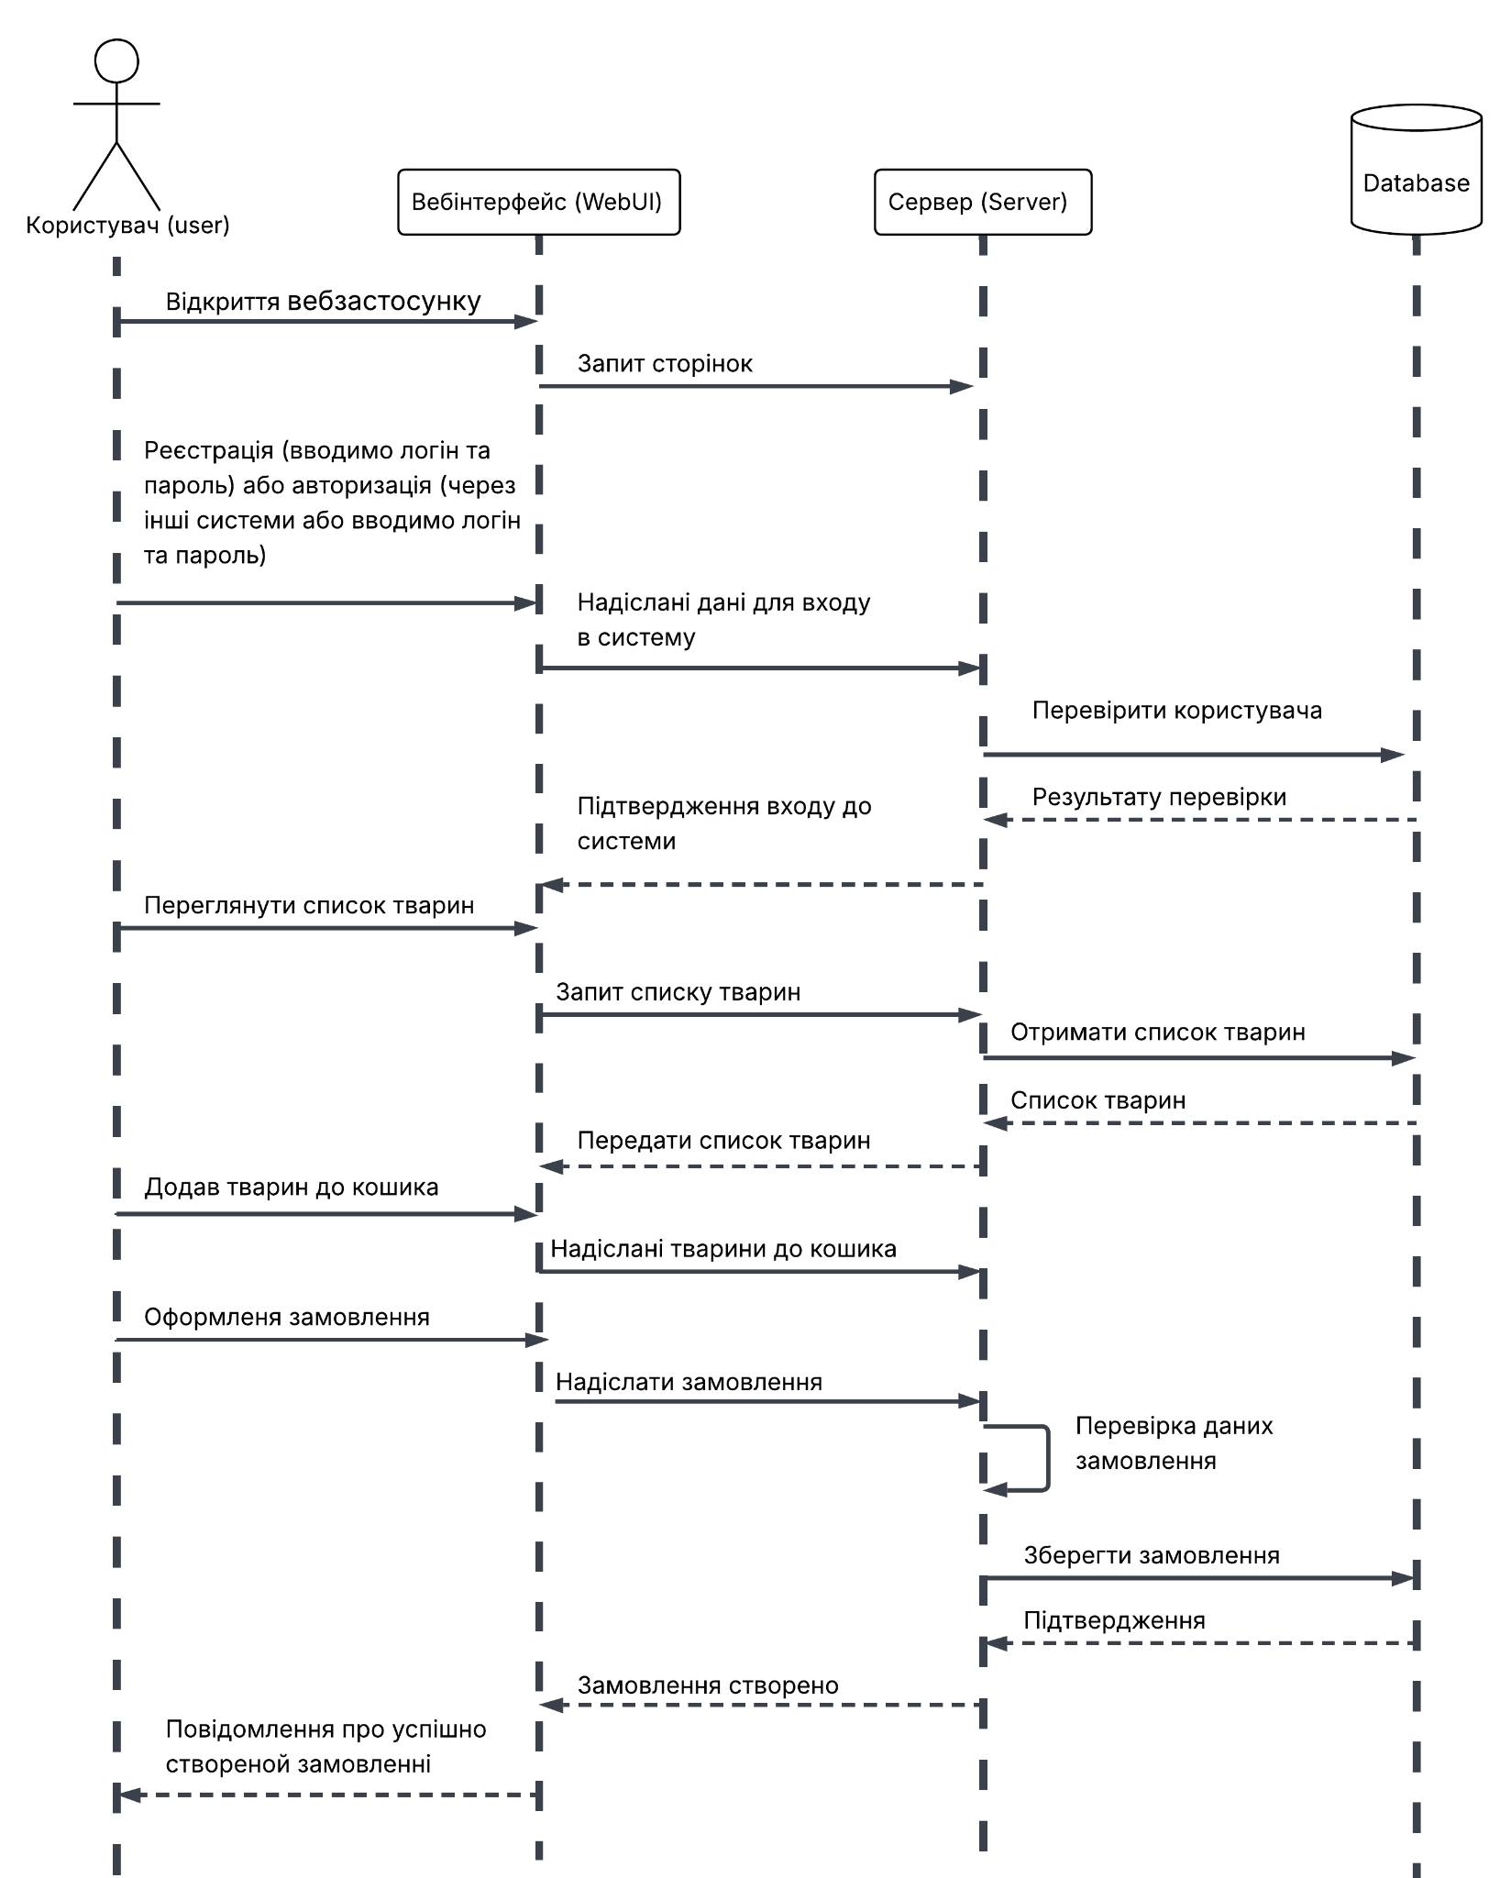
Рисунок 3.10 - Діаграма послідовності

3.4 Діаграма діяльності

Для моделювання логіки виконання бізнес-процесів у вебзастосунку NeoFauna було побудовано діаграму діяльності, яка відображає послідовність дій користувача та системи, а також основні точки прийняття рішень і можливі варіанти розвитку процесу. У межах моделі розглянуто ключовий сценарій взаємодії клієнта із системою — процес придбання тварини через платформу.
Процес розпочинається з відкриття сайту та переходу до каталогу, де користувач може здійснювати пошук і застосовувати фільтри. Система формує список доступних варіантів відповідно до заданих критеріїв. У разі відсутності товару користувач отримує повідомлення та повертається до каталогу, інакше — додає товар до кошика та переходить до оформлення замовлення.
Під час оформлення система перевіряє авторизацію користувача та, за потреби, пропонує виконати вхід або реєстрацію з подальшою валідацією даних. Після цього клієнт вводить дані замовлення, які перевіряються системою. У разі помилки користувач отримує повідомлення та може виправити дані.
Після успішної перевірки замовлення зберігається в базі даних, клієнт отримує підтвердження, а менеджер — сповіщення про нову заявку.
Далі користувач обирає спосіб оплати та вводить платіжні дані. У разі успішної оплати система підтверджує транзакцію, інакше користувач може повторити спробу або змінити спосіб оплати.
Паралельно менеджер обробляє замовлення та, за потреби, уточнює деталі. Процес завершується після оплати та обробки заявки. На рис. 3.11 наведено відповідну діаграму діяльності.

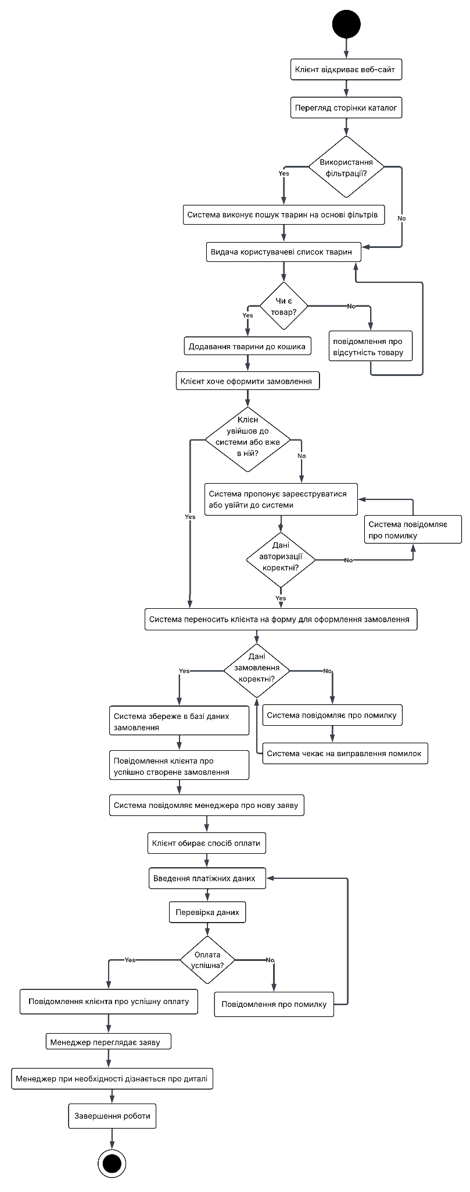
Рисунок 3.11 - Діаграма діяльності

3.5 Проєктування бази даних

Проєктування бази даних для вебзастосунку NeoFauna базується на принципах нормалізації, що дозволяє уникнути дублювання даних, забезпечити їх цілісність та підвищити продуктивність системи при виконанні складних запитів. Особливу увагу приділено оптимізації структури для реалізації багатофакторної фільтрації тварин за біологічними та екологічними характеристиками, що є ключовою особливістю системи.
База даних спроєктована як реляційна та відображає основні сутності предметної області: користувачів, тварин, замовлення, відгуки та спеціалізовані запити. Такий підхід забезпечує централізоване зберігання інформації та підтримує ефективну взаємодію між модулями системи.
У межах системи передбачено такі основні таблиці:
- user - зберігання даних клієнтів платформи (контакти, профілі, історія активності);
- admin - зберігання облікових даних адміністративного персоналу та рівнів доступу до панелі керування;
- animal - зберігання базової комерційної інформації про тварин (назва, ціна, категорія, фото);
- animal_characteristics - зберігання детальних біологічних та технічних параметрів (клімат, раціон, опис);
- orders - зберігання інформації про оформлені замовлення, що об'єднує роздрібні покупки та спецзапити;
- order_items - позиції замовлень, що забезпечують зв'язок між конкретним замовленням та обраними тваринами;
- special_requests - зберігання первинних запитів від B2B-клієнтів та наукових установ на індивідуальні замовлення;
- reviews - зберігання відгуків, оцінок та соціального підтвердження якості товарів від користувачів.
- promoCode - зберігання інформації про промокоди, знижки та умови їх застосування для системи лояльності клієнтів.
На рис. 3.12 наведено діаграму структури бази

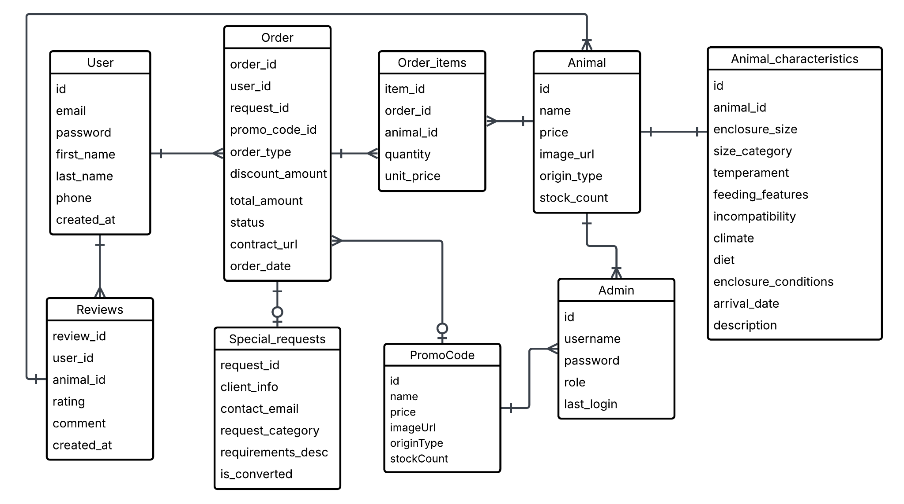
Рисунок 3.12 – Діаграма структури бази даних

У табл. 3.1 – 3.9 наведено специфікацію сутностей реляційної бази даних вебзастосунку NeoFauna.

Таблиця 3.1 – Таблиця user
Поле | Тип даних | Опис | Ключ
id | INTEGER | Унікальний ідентифікатор клієнта | PK
email | VARCHAR(255) | Електронна адреса (логін)
password | VARCHAR(255) | Хеш пароля
Кінець таблиці 3.1
first_name | VARCHAR(100) | Ім'я клієнта
last_name | VARCHAR(100) | Прізвище клієнта
phone | VARCHAR(20) | Контактний номер телефону
created_at | TIMESTAMP | Дата та час реєстрації

Таблиця 3.2 – Таблиця admin
Поле | Тип даних | Опис | Ключ
id | INTEGER | Унікальний ідентифікатор адміністратора | PK
username | VARCHAR(100) | Робочий логін (псевдонім)
password | VARCHAR(255) | Хеш пароля
role | VARCHAR(50) | Рівень доступу (moderator, superadmin)
last_login | TIMESTAMP | Дата останнього входу в панель

Таблиця 3.3 – Таблиця animal
Поле | Тип даних | Опис | Ключ
id | INTEGER | Унікальний ідентифікатор замовлення | PK
name | VARCHAR(255) | Наукова та загальна назва виду
price | DECIMAL | Вартість за одну особину
image_url | TEXT | Посилання на зображення в сховищі
origin_type | VARCHAR(50) | Тип походження (Modern / Prehistoric)
stock_count | INTEGER | Кількість доступних особин на складі

Таблиця 3.4 – Таблиця animal_characteristics
Поле | Тип даних | Опис | Ключ
id | INTEGER | Унікальний ідентифікатор замовлення | PK
animal_id | INTEGER | Зв'язок з основною таблицею (1:1) | FK

Кінець таблиці 3.4
enclosure_size | VARCHAR(100) | Рекомендована площа/об'єм вольєра (м² або м³)
size_category | VARCHAR(50) | Категорія розміру (Small, Medium, Large, Giant)
temperament | VARCHAR(255) | Тип поведінки (ласкаве, неконтактне, агресивне тощо)
feeding_features | TEXT | Особливості харчування (наприклад, "довго не їсть", "потребує живої їжі")
incompatibility | TEXT | Список видів або типів, з якими не можна тримати разом
climate | VARCHAR(100) | Рекомендована кліматична зона утримання
diet | VARCHAR(100) | Тип харчування (хижак, травоїдний тощо)
enclosure_conditions | TEXT | Додаткові умови (температура, вологість, тип освітлення)
arrival_date | DATE | Дата прибуття тварини на склад
description | TEXT | Загальний біологічний та історичний опис

Таблиця 3.5 – Таблиця order
Поле | Тип даних | Опис | Ключ
order_id | INTEGER | Унікальний ідентифікатор замовлення | PK
user_id | INTEGER | Посилання на клієнта | FK
request_id | INTEGER | Посилання на спецзапит | FK
promo_code_id | INTEGER | Посилання на прокод | FK
order_type | VARCHAR(50) | стандартне або спеціалізоване
discount_amount | DECIMAL | Сума знижки в грошах на момент покупки

Кінець таблиці 3.5
total_amount | DECIMAL | Фінальна узгоджена вартість замовлення
status | VARCHAR(50) | Стан (НОВЕ, ПІДТВЕРДЖЕНО, В РОБОТІ тощо)
contract_url | TEXT | Посилання на юридичний договір
order_date | TIMESTAMP | Дата та час створення замовлення

Таблиця 3.6 – Таблиця order_items
Поле | Тип даних | Опис | Ключ
item_id | INTEGER | Унікальний ідентифікатор рядка | PK
order_id | INTEGER | Зв'язок із головною таблицею замовлень | FK
animal_id | INTEGER | Посилання на обрану тварину | FK
quantity | INTEGER | Кількість одиниць товару
unit_price | DECIMAL | Ціна за одиницю на момент фіксації замовлення

Таблиця 3.7 – Таблиця special_requests
Поле | Тип даних | Опис | Ключ
request_id | INTEGER | Унікальний ідентифікатор запиту | PK
client_info | VARCHAR(255) | Назва компанії або ПІБ представника
contact_email | VARCHAR(255) | Контактна пошта для зворотного зв'язку
request_category | VARCHAR(100) | Мета (Наука, Зоопарк, Кіно тощо)
requirements_desc | TEXT | Детальні біологічні та технічні вимоги
is_converted | BOOLEAN | Статус перетворення запиту на замовлення

Таблиця 3.8 – Таблиця reviews
Поле | Тип даних | Опис | Ключ
review_id | INTEGER | Унікальний ідентифікатор відгуку | PK
user_id | INTEGER | Автор відгуку (клієнт) | FK
animal_id | INTEGER | Тварина, на яку залишено відгук | FK
rating | INTEGER | Оцінка від 1 до 10
comment | TEXT | Текстовий зміст відгуку
created_at | TIMESTAMP | Дата та час публікації

Таблиця 3.9 – Таблиця promoCode
Поле | Тип даних | Опис | Ключ
id | INTEGER | Унікальний ідентифікатор промокоду | PK
code | VARCHAR(50) | Унікальний код знижки (наприклад, "SUMMER2024")
discount_percent | DECIMAL | Відсоток знижки (наприклад 10%)
discount_amount | DECIMAL | Фіксована сума знижки в гривнях
expiration_date | TIMESTAMP | Термін дії промокоду
usage_limit | INTEGER | Максимальна кількість використань
used_count | INTEGER | Поточна кількість використань
is_active | BOOLEAN | Статус активності промокоду
min_order_amount | DECIMAL | Мінімальна сума замовлення для застосування
created_at | TIMESTAMP | Дата та час створення промокоду

3.6 Проєктування класів

У веб-застосунку NeoFauna діаграма класів розроблена з урахуванням принципів об'єктно-орієнтованого проєктування, що забезпечує чітке розмежування відповідальності між компонентами системи. Для побудови діаграми до кожного класу було додано методи, що реалізують бізнес-логіку, а також створено окрему таблицю зв'язків, яка визначає взаємодію між сутностями. Кожен клас виконує свою логічну роль у системі.
Клас User відповідає за представлення клієнта платформи та управління його обліковим записом. Він забезпечує реєстрацію, автентифікацію та можливість керування особистими даними. Основні методи:
- register() — реєстрація нового акаунта в системі.
- login() — автентифікація користувача для входу в особистий кабінет.
- updateProfile() — зміна контактних даних або номеру телефону.
- resetPassword() — відновлення або заміна пароля доступу.
Клас Admin призначений для представлення адміністратора системи, який здійснює модерацію контенту, керує замовленнями та каталогом тварин. Основні методи:
- authenticate() — вхід в адмін-панель.
- createAnimalCard(data) — створення нової картки тварини в базі.
- deleteAnimalCard(animalId) — видалення картки тварини.
- moderateReview(reviewId) — схвалення або видалення відгуку.
- updateOrderStatus(orderId, status) — зміна стану замовлення.
- manageInventory(animalId) — оновлення кількості тварин на складі.
- createPromoCode(data) — створення нового коду.
- updatePromoCode(id, data) — зміна умов (наприклад, подовжити термін дії).
- deletePromoCode(id) — видалення коду з системи.
Клас Animal є центральною сутністю каталогу, що зберігає основну комерційну інформацію про тварину та відповідає за відображення даних у вітрині. Основні методи:
- calculateDiscount() — розрахунок поточної акційної ціни.
- checkAvailability() — перевірка, чи є тварина в наявності.
- getShortDescription() — повернення скороченого тексту для картки каталогу.
Клас AnimalCharacteristics містить розширені біологічні та експлуатаційні параметри тварини, необхідні для фільтрації, рекомендацій та перевірки умов утримання. Основні методи:
- isCompatibleWith(otherAnimalId) — перевірка сумісності з іншим видом.
- getDaysInStock() — розрахунок кількості днів перебування тварини на складі.
- getMaintenanceGuide() — інструкції з утримання на основі умов вольєра.
- validateClimate(location) — перевірка, чи підходить клімат клієнта для цієї тварини.
Клас Order інкапсулює логіку оформлення замовлення, розрахунку вартості та управління його життєвим циклом. Основні методи:
- calculateTotal() — підрахунок повної вартості всіх позицій.
- invoice() — формування рахунку на оплату.
- applyPromoCode(code) — застосування знижки.
- cancelOrder() — скасування замовлення клієнтом.
Клас OrderItems виступає як проміжна сутність, що зв'язує замовлення з конкретними тваринами та зберігає дані про кожну позицію чека. Основні методи:
- getSubtotal() — розрахунок вартості за формулою quantity * unit_price.
- updateQuantity(newCount) — зміна кількості одиниць у кошику.
Клас SpecialRequests обробляє індивідуальні запити від корпоративних клієнтів та наукових установ, забезпечуючи можливість їх подальшої конвертації у замовлення. Основні методи:
- submitRequest() — відправка запиту менеджеру.
- convertToOrder() — створення об'єкта Order на основі схваленого запиту.
- attachDocument(fileUrl) — додавання ТЗ або вимог до запиту.
Клас Reviews відповідає за систему відгуків та оцінювання, забезпечуючи соціальну взаємодію користувачів із каталогом.
Основні методи:
- editComment(newText) — редагування тексту відгуку користувачем.
- changeRating(newRating) — зміна оцінки.
- reportReview() — скарга на відгук для модерації.
Клас PromoCode інтегрує систему лояльності у процес продажу, дозволяючи динамічно змінювати фінальну вартість замовлення на основі заданих умов. Основні методи:
- calculateDiscount(orderAmount) — розрахунок суми знижки на основі відсотка або фіксованого значення.
- incrementUsage() — збільшення лічильника використань після успішного оформлення замовлення.
- isValid(currentAmount) — перевірка: чи не застарий код, чи активований він, чи сума замовлення більша за min_order_amount.
У табл. 3.9 наведено зв'язки між різними класами для створення дальньої таблиці класів.

Таблиця 3.10 – Таблиця зв'язків
Зв'язок | Клас А | Клас Б | Опис логіки
1 : 1 | Animal | AnimalCharacteristics | Тварина має один набір умов утримання та термін перебування.
1 : N | User | Order | Клієнт створює замовлення протягом усього часу роботи з сайтом.
1 : N | User | Reviews | Клієнт має право залишати відгуки. Один користувач — багато відгуків.
1:1… N | Animal | Reviews | Кожна картка тварини накопичує власний список оцінок та коментарів для формування рейтингу.
1 : N | Order | OrderItems | Замовлення — це контейнер для списку обраних тварин.
N : 1 | OrderItems | Animal | Багато позицій у різних замовленнях можуть вказувати на одну модель тварини.
0..1 : 1 | SpecialRequests | Order | Спецзапит може перетворитися на одне конкретне замовлення (або залишитися просто запитом).
0:1… N | PromoCode | Order | Промокод застосовується до багатьох замовлень.
N : 1 | Admin | PromoCode | Адмін створює, оновлює та видаляє промокоди.
N : 1 | Admin | Animal | Адмін керує (створює/видаляє) багатьма картками тварин

Для відображення архітектури взаємодії між класами було створено таблицю зв'язків, яка визначає кардинальність та логіку відношень (наприклад: один до багатьох між User та Order, один до одного між Animal та AnimalCharacteristics тощо). Це дозволяє чітко простежити навігацію між об'єктами та забезпечити коректну реалізацію бізнес-правил на рівні коду. На рис. 3.13 зображено діаграму класів до веб-застосунку NeoFauna.

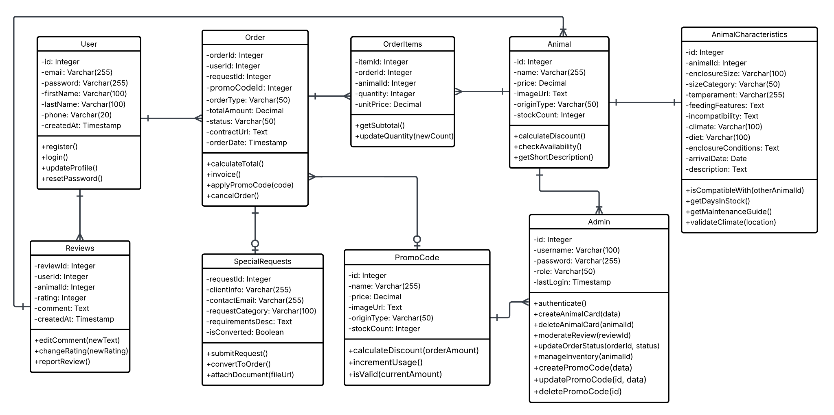
Рисунок 3.13 – Діаграма класів

Висновки до розділу 3

У третьому розділі кваліфікаційної роботи виконано комплексне проєктування вебзастосунку NeoFauna, що забезпечило формування цілісної структури системи та визначення основних технічних рішень для її реалізації.
Розроблено дизайн інтерфейсу користувача на основі UI-kit у стилях неоморфізму та мінімалізму, що забезпечує консистентність візуального сприйняття, адаптивність для різних пристроїв та підтримку мультимовності (українська, англійська, французька). Створено детальні макети всіх ключових сторінок: головної, каталогу з фільтрацією, кошика, оформлення замовлення, реєстрації, входу, контактів та окремого лендингу для спеціалізованих запитів.
Визначено архітектуру вебзастосунку як трирівневу клієнт-серверну модель, що складається з рівня представлення (frontend на HTML5, CSS3, JavaScript), рівня бізнес-логіки (backend на Java Spring Boot) та рівня збереження даних (PostgreSQL). Для взаємодії з базою даних на рівні бізнес-логіки використовується ORM Hibernate, який забезпечує відображення об’єктної моделі на реляційну структуру та абстрагує розробника від низькорівневих SQL-операцій. Такий підхід забезпечує масштабованість, модульність та зручність подальшої підтримки системи. Передбачено окремий модуль інтеграції з Telegram для оперативного сповіщення адміністратора про надходження нових спеціалізованих запитів.
Для моделювання динамічної поведінки системи побудовано діаграму послідовності, що відображає порядок обміну повідомленнями між користувачем, вебінтерфейсом, сервером та базою даних у процесі повного циклу взаємодії (реєстрація, перегляд каталогу, оформлення замовлення). Діаграму діяльності розроблено для візуалізації логіки виконання бізнес-процесу придбання тварини, включно з точками прийняття рішень та альтернативними сценаріями.
Спроєктовано реляційну базу даних, що містить дев’ять основних таблиць (user, admin, animal, animal_characteristics, orders, order_items, special_requests, reviews, promoCode). Структура бази даних забезпечує цілісність, нормалізацію даних та підтримує ефективну багатофакторну фільтрацію тварин за біологічними та екологічними параметрами. Для взаємодії з базою даних у програмній реалізації використовується ORM Hibernate, що дозволяє абстрагуватися від структури таблиць і забезпечує зручну роботу з об’єктною моделлю.
Виконано проєктування класів системи з визначенням їх атрибутів, методів та зв’язків відповідно до принципів об’єктно-орієнтованого проєктування. Розроблено діаграму класів та таблицю зв’язків, що дозволяє чітко простежити навігацію між об’єктами та забезпечити коректну реалізацію бізнес-логіки на рівні коду.
Таким чином, отримані в цьому розділі результати створюють повноцінну проєктну основу для подальшої програмної реалізації вебзастосунку NeoFauna, яка враховує специфіку предметної області, вимоги до функціональності та нефункціональні характеристики системи.

ВИСНОВКИ

За час проходження переддипломної практики було виконано розробку вебзастосунку NeoFauna для онлайн-торгівлі рідкісними, екзотичними та доісторичними тваринами, метою якого є створення єдиної цифрової платформи, що забезпечує повноцінну роботу з каталогом, оформлення замовлень, а також подання спеціалізованих запитів від зоопарків, біотехнологічних компаній та державних структур. У процесі роботи було виконано аналіз вимог, планування розробки та проєктування основних компонентів майбутньої системи.
У першому розділі було визначено основні функціональні та нефункціональні вимоги до системи. Проведено аналіз предметної області ринку рідкісних, екзотичних та доісторичних тварин, виявлено ключові проблеми (фрагментованість інформаційних ресурсів, відсутність уніфікованих стандартів опису) та проаналізовано аналоги (Exotic-pets, LAPA, Shipistik, Silent Pets, Ekzotika-Zoo), що дозволило визначити їхні обмеження та обґрунтувати необхідність розробки NeoFauna. Сформовано функціональні вимоги, що включають каталог з розширеною фільтрацією (зокрема за типом походження — сучасний/доісторичний), реєстрацію та авторизацію, оформлення замовлень, систему відгуків, а також окремий лендинг для спеціалізованих запитів із подальшою обробкою через Telegram. Також визначено нефункціональні вимоги (продуктивність, надійність, безпека, зручність використання, мультимовність тощо), що формують критерії якості майбутнього програмного продукту.
У другому розділі було виконано планування процесу розробки вебзастосунку. На основі методу UCP (Use Case Points) оцінено розмір програмного проєкту, загальна трудомісткість розробки склала 2044 людино-години. Розроблено структуру декомпозиції робіт (WBS) та побудовано діаграму Гантта, що дозволило визначити критичний шлях проєкту та загальну тривалість — 90 днів. Проведено аналіз ризиків із використанням діаграм Ішикави, ідентифіковано найбільш критичні загрози (неповнота вимог до функціоналу доісторичних видів, недооцінка трудомісткості) та запропоновано стратегії їх мінімізації, що забезпечує реалістичність календарного плану та знижує ймовірність зриву строків.
У третьому розділі було розроблено архітектуру системи та описано взаємодію її основних компонентів. Створено дизайн інтерфейсу на основі UI-kit у стилях неоморфізму та мінімалізму з підтримкою мультимовності (українська, англійська, французька), розроблено макети всіх ключових сторінок у Figma. Визначено трирівневу клієнт-серверну архітектуру: frontend (HTML/CSS/JS), backend (Java Spring Boot + Hibernate), база даних (PostgreSQL) та модуль інтеграції з Telegram. Побудовано UML-діаграми (послідовності та діяльності), які відображають логіку роботи системи та взаємодію між її елементами. Спроєктовано реляційну базу даних із дев’яти таблиць, а також виконано проєктування класів із визначенням зв’язків, що дозволило закласти основу для подальшої програмної реалізації.

СПИСОК ВИКОРИСТАНИХ ДЖЕРЕЛ

